

摘 要
随着实验数据的不断积累，各大研究院机构逐渐开始了对自动化实验数据、自动化管理以及信息化管理的相关研究；自主实验作为化学工艺进步的重要组成部分，其实验数据的记录和审核对于化学产品质量的提升、生产效率的进步以及管理成本的降低具有重要意义。特别是，随着智能材料研究中实验数据规模不断扩大，传统依赖人工录入和纸质记录的数据管理方式已难以满足需求，存在效率低、规范性差、易出错等问题，同时数据分散与格式不统一也增加了检索与审核成本。此外，缺乏有效的数据共享机制限制了科研协作与效率提升。因此，构建高效、规范、可扩展的实验数据自动化管理系统已成为迫切需求。
针对上诉问题，结合当下最为流行的技术框架，本系统采用B/S架构开发，凭借Spring Boot作为后端逻辑业务的技术基础，向前端提供必要且功能多样的API接口，并在一定程度上简化数据库连接操作。前端部分采用Vue3这一全新的技术，并结合Element Plus组件库为用户呈现直观、简洁且具有可适应性的智能材料实验室实验数据自动化收集系统的页面。数据库部分除了使用MySql存储必要的实验数据、用户信息以及日志信息之外，Redis作为数据缓存的关键技术，一定程度上也帮助提高响应速度。关于本系统所实现的逻辑功能，可分为四大功能系统，分别是系统登录、自主实验室数据管理、系统管理和日志管理。这四大功能系统是作者参与并完全实现了的。更具体地说，四大功能系统仍可继续拆分为系统登录、实验记录、实验审核、用户管理、角色管理、操作日志以及登录日志总共七大功能模块。
该系统的研究与实现不仅是对传统实验数据管理模式的一次技术升级，更在科研范式与实验室管理理念层面具有深远意义。通过对实验数据的自动化采集、标准化存储与结构化管理，能够有效保障数据的完整性与可追溯性，为后续数据分析、模型构建以及科研成果复现提供可靠基础，从而提升科研工作的严谨性与可信度。

关键词：材料信息学平台；前端开发；团队协作 ；Vue3；

Abstract
WithDriven by growing experimental data, research institutes are increasingly focusing on automated data and information management. In autonomous chemical experimentation, rigorous data recording and review are essential for product quality, production efficiency, and cost reduction. In smart materials research, the expanding data scale makes traditional manual entry and paper-based recording inadequate—inefficient, non-standard, error-prone, with scattered formats and high retrieval and audit costs. Moreover, the lack of data sharing hinders collaboration. Thus, an efficient, standardized, and scalable automated data management system is urgently needed.
To address this, we developed a B/S architecture system. The back-end employs Spring Boot to provide RESTful APIs and simplify database connectivity. The front-end, built with Vue3 and Element Plus, offers an intuitive, adaptive interface for smart materials lab data collection. MySQL stores experimental data, user information, and logs, while Redis serves as a cache to improve response speed. The system encompasses four functional subsystems—login, autonomous lab data management, system administration, and log management—all fully implemented by the author. These are further divided into seven modules: login, experiment recording, experiment review, user management, role management, operation logs, and login logs.
This system represents not only a technical upgrade but also a paradigm shift in research and lab management. Through automated collection, standardized storage, and structured management, it ensures data integrity and traceability, providing a reliable foundation for data analysis, model construction, and result reproduction, thereby enhancing research rigor and credibility.

Keywords: Materials Informatics Platform; Frontend Development; Team Collaboration; Vue3
目 录
系统概述 1
1.1国内外主要研究 1
1.2系统开发的目的 2
1.3本文主要工作 3
第 2 章 系统分析 5
2.1问题定义 5
2.2 可行性研究 6
2.3功能需求分析 7
2.4系统的非功能需求分析 10
第3章 系统设计 13
3.1系统功能模块设计 13
3.1.1系统登录设计 13
3.1.2自主实验室系统设计 14
3.1.3 系统管理设计 16
3.1.4 日志管理设计 19
3.2 数据库设计 22
3.2.1 数据库选型 22
3.2.2 数据库概念设计 23
3.3.3数据库物理设计 27
系统实现 33
4.1 系统开发的环境与工具 33
4.2系统登录实现 35
4.3 自主实验室系统实现 35
4.3.1自主实验系统-实验记录页面展示 35
4.3.2自主实验系统-实验审核页面展示 36
4.3.3自主实验室系统功能流程图 37
4.4系统管理实现 40
4.4.1系统管理-用户管理页面展示 40
4.4.2系统管理-角色管理页面展示 41
4.4.3系统管理功能流程图 42
4.5 日志管理实现 45
4.5.1日志管理系统-操作日志页面展示 45
4.5.2日志管理系统-登录日志页面展示 45
4.5.3日志管理功能流程图 46
第5章 系统测试 49
5.1 测试方法 49
5.2测试工具 50
5.2 系统功能测试 51
第 6 章 总结与展望 56
6.1总结 56
6.2 展望 56
参考文献 58
致 谢 60

第1 章 系统概述

1.1国内外主要研究
随着智能材料实验数据规模的激增，传统依赖人工与纸质媒介的管理模式已难以满足效率与规范化的需求，促使实验数据管理系统的研发成为热点。国外在该领域起步较早，已形成较为成熟的实验室信息管理系统（LIMS）生态。商业平台如LabWare和STARLIMS，凭借标准化流程实现了样品全生命周期管理、仪器数据自动采集及合规化报告生成，在制药、石化等流程工业中得到广泛应用。近年来，此类系统开始融入云计算、物联网及人工智能技术，以支持跨地域协作与海量数据的智能分析。针对材料科学领域，也涌现出如Materials Data Facility等致力于高通量材料数据管理的平台。然而，这些通用型商业系统通常部署和维护成本高昂，业务流程固化，难以灵活适配智能材料研究中实验方案多变、数据格式复杂的特点，尤其在自主实验的精细化数据审核工作流和细粒度角色权限控制方面支持不足，且对科研人员缺乏面向个性化需求的交互优化。
国内相关研究起步稍晚但发展迅速，多以高校和科研机构自主开发为主，侧重于特定学科场景的轻量化应用。许多团队基于B/S架构，采用Spring Boot、Vue等主流技术栈，构建了面向化学分析、生物样本库或新能源材料的数据管理平台，初步实现了实验数据的电子化存储、简单查询和基础的用户管理。然而，针对智能材料实验室自动化收集这一细分方向，现有系统仍存在较为明显的局限性。首先，系统功能设计普遍不齐全，多数缺乏独立的、安全性完备的用户登录与鉴权机制，或用户管理体系较为粗糙。其次，面向自主实验流程的功能模块不够完善，实验记录的提交与审核过程自动化程度低，常需线上与线下流程结合，中断了数据流转的完整性。此外，系统在安全性与可追溯性方面较为薄弱，缺乏基于角色的差异化权限管控，对误操作和异常行为的日志记录不详细，难以及时定位问题根源。这些不足导致现有系统难以支撑智能材料研究中数据高效汇聚、可信审核与共享协作的需求。

传统意义上，智能材料实验室的数据管理在较大程度上依赖人工录入或纸质文档记录。这种方式在数据获取过程中存在明显不便，尤其对于需要提取实验数据的研究人员而言，往往需要查阅大量纸质资料，效率较低。同时，由于人工记录缺乏统一规范，不同记录方式之间的差异也会对数据整理与提取产生不利影响。
当实验数据分散存储于不同设备与文档中，且文件格式不统一时，审核人员需要耗费大量心神进行数据检索，而非专注于审核工作本身，从而降低整体工作效率。此外，人工操作不可避免地引入误差，这些误差会对实验审核过程造成干扰，甚至可能导致原本符合要求的实验数据在审核过程中被误判。
与此同时，传统智能材料实验室在数据管理方面普遍缺乏有效的跨团队与跨平台数据共享机制，限制了信息的高效流通，在一定程度上制约了科研协作效率与研发进程。
为了解决上述问题，本系统应运而生。系统通过引入信息化与自动化手段，对实验数据的采集、存储与管理进行统一规范，减少对人工录入和纸质记录的依赖，从而提升数据处理效率并降低人为误差。

1.2系统开发的目的
智能材料实验室实验数据自动化收集系统的开发的目的和意义具体如下：1.现存类似的系统功能设计得不齐全，缺乏用户登录系统；2.同类自主实验室功能系统不够完善；3.设置系统管理以保证系统安全性；4.添加日志管理防止出现错误时能够追根溯源。
为了对付上述稍显棘手的问题，本系统包含的具体内容如下：
第一方面，提升数据管理模块的交互效率。在实验数据录入方面，系统既支持单条录入，也支持批量导入，以满足不同使用场景的需求。在数据查询功能中，系统不仅支持基于ID的精确检索，还支持按照实验记录名称等多条件查询，并兼容多种格式文件，从而提高数据检索的灵活性与便捷性。
第二方面，提高系统整体的安全性。由于后台涉及多类型数据，且部分操作直接关联数据库，因此需构建完善的权限控制机制。不同用户角色应具备差异化操作权限，并对其操作范围进行严格限制。例如，非审核人员不得执行数据审核操作，同时应限制实验数据的随意下载，以确保数据安全性与系统稳定性。
第三方面，提升系统开发与维护效率。本系统基于 RuoYi + Vue3 框架进行开发，旨在实现界面风格统一、结构清晰以及良好的用户体验。依托其完善的组件化设计与通用样式模块，可有效提高代码复用率，减少重复开发工作，从而提升系统开发效率与后期维护能力。
在上述目标的指导下完成系统开发后，其意义主要体现在以下几个方面：
从用户角度来看，系统建成后可显著提升自主实验数据的管理效率，优化数据录入与查询流程，提高信息获取的便捷性，促进资源共享。同时，系统管理员能够更加高效地监控系统运行状态，及时发现并处理系统异常情况。
从实践经验角度来看，系统开发过程严格遵循软件工程规范流程，包括需求分析、系统设计、编码实现与测试验证等阶段。在此过程中，积累了前后端分离架构设计、基于角色的权限控制实现以及 Vue3 组合式 API 应用等经验，为后续相关系统开发提供了参考。
从推广应用角度来看，本系统所采用的技术工具均为开源技术，学习成本较低，社区支持完善。模块化设计使系统具备良好的扩展性与可复用性，可便捷地迁移至其他应用场景。尽管实验数据管理与文献资源管理模块面向特定领域设计，但其核心功能（如数据的增删改查、权限控制及文件管理）具有较强的通用性，经过适当调整即可应用于其他业务系统。

1.3本文主要工作
本文设计并实现了一套智能材料实验室实验数据自动化收集系统。该系统旨在完善现有系统功能不足的问题，构建统一的用户登录与权限管理机制，提高系统的安全性与可管理性。同时，通过优化实验数据管理流程，提升系统功能的完整性与实用性，并引入日志管理机制，实现对系统操作过程的记录与追溯，从而在出现异常情况时能够进行有效定位与分析。
本文从系统概述、分析、设计、实现、测试与总结六个方面进行介绍。系统分析阶段，对核心问题进行了形式化定义，从技术、经济与操作三个维度论证了项目可行性，并详细规约了系统登录、实验记录、实验审核、用户管理、角色管理、操作日志及登录日志等七项功能需求，同时明确了性能、安全与可维护性等非功能需求。系统设计阶段完成了四大功能模块的划分与详细设计，并基于MySQL与Redis的组合完成了数据库的概念结构与物理表设计。实现阶段基于Spring Boot、Vue3与Element Plus等技术栈，对前后端各模块进行了编码实现，给出了关键页面展示与业务流程图。测试阶段采用黑盒测试方法，设计了覆盖核心业务流程的测试用例，验证了功能的正确性与稳定性。
综上所述，本系统的开发不仅有助于提升实验数据管理的规范化与自动化水平，还能够为科研人员提供高效的数据支持与管理工具，对促进科研协作与提高实验管理效率具有重要意义。还能够为科研人员提供高效的数据支持与管理工具。本系统的实施对优化实验室运行模式、加速科研成果产出具有重要的现实意义与推广价值。

第 2 章 系统分析
该章节着重介绍本系统从逻辑层面是如何诞生的，涵盖原始问题的定义、原始问题的可行性分析以及最关键的功能需求分析。

2.1问题定义
本项目作为自主材料实验室收集系统的创新性系统，在设计与开发过程中，充分意识到用户实际使用体验对系统功能完善的重要性。主要分为如下几个方面：
第一，需要系统登录。原有系统缺乏建立统一的身份认证入口，用户无需输入用户名和密码即可直接访问系统功能界面。由于缺少账号有效性验证、密码比对及异常状态检测机制，系统无法识别用户身份的真实性，任何知晓系统地址的人员均可进入系统进行操作。同时，系统不具备连续认证失败锁定功能，无法防范暴力破解攻击。缺乏会话管理机制，用户退出后会话状态仍可能被复用，存在严重的未授权访问风险。
第二，需要实验记录。原有系统缺乏提供实验记录的集中管理功能，实验任务信息无法在线创建、查询、修改或删除。实验人员依赖线下文档或非结构化方式记录任务名称、编号、状态、工作时长等关键字段，导致实验数据分散、格式不统一、版本混乱。用户无法通过组合检索快速定位历史实验任务，实验数据的再利用和追溯效率低下。缺乏批量导出能力，离线分析和存档工作需手动整理，易出错且耗时。
第三，需要实验审核。原有系统缺乏建立实验记录的审核流程，实验数据提交后没有规范化审查环节。审核人员无法对实验记录进行逐条查看、通过或拒绝操作，也无法填写审核意见。缺少批量审核功能导致多条待审核记录需逐一处理，效率低下。同时，缺乏实验相关文件的上传与下载功能，实验过程文档与审核结论无法关联绑定，后续追溯时难以还原审核依据。审核状态无法在数据列表中同步展示，实验管理与质量管理存在脱节。
第四，需要用户管理。原有系统缺乏提供用户账户维护功能，管理员无法对用户的创建、查询、修改、删除进行集中管理。用户基本信息（如所属部门、手机号码、邮箱等）无法在系统中统一登记和检索，账户启用/停用状态无法控制，离职或临时人员的账号无法及时冻结。缺乏用户批量导入导出功能，系统初始化或大规模调整用户信息时需逐条操作，工作量大。此外，管理员无法为用户重置密码或分配角色，权限管理与账户管理割裂。
第五，需要角色管理。原有系统缺乏定义角色及其权限集合，无法实现基于角色的访问控制。所有用户拥有相同的系统操作能力，无法区分管理员、普通实验人员、审核人员等不同职能的权限边界。由于缺乏角色创建、修改、删除及权限关联功能，系统无法限制不同角色对菜单和数据的访问粒度。用户与角色之间无关联机制，同一用户无法通过赋予多个角色来合并权限，导致权限分配要么过于宽泛，要么过于僵化，难以满足精细化管理要求。
第六，需要操作日志。原有系统缺乏追踪用户在系统内的操作行为，对新增、修改、删除等敏感操作不保留任何记录。管理员无法获知谁在什么时间、从哪个IP地址、对哪个模块执行了何种操作、携带了哪些参数、结果成功或失败、耗时多久。当出现数据误删、配置篡改或越权操作等异常情况时，无法进行问题排查和责任界定。缺少按操作地址、模块、操作人员、操作类型及状态等条件的检索功能，也缺乏批量删除、清空和导出能力，系统操作的安全性、可审计性和可运维性严重不足。
第七，需要登录日志。原有系统缺乏记录用户的登录行为，采集登录名称、登录地址、地点、操作系统、浏览器类型、登录时间及登录状态等信息。当发生账号盗用、异常时间或异地登录等安全事件时，管理员无从追溯。缺乏按登录地址、用户名称、登录状态及时间范围的组合查询能力，安全审计工作无法开展。同时，系统不支持对过期日志的批量删除或清空操作，日志数据长期累积可能影响存储性能，且无法满足数据合规的清理要求。

2.2 可行性研究
智能材料实验室实验数据自动化收集系统的设计已基本达到预期目标。在系统正式开发之前，需要评估该系统的开发是否具备可行性，同时论证该研究问题的实际意义与研究价值。
根据软件工程相关理论，系统可行性分析通常从技术可行性、经济可行性和操作可行性三个方面进行，以全面评估系统设计的合理性与实现的可行性。
随着计算机技术的普及，计算机设备已广泛应用于各类场景。同时，主流开发技术框架日趋成熟，以 RuoYi-Vue3 框架为代表的后台管理系统解决方案得到了广泛应用。从技术可行性角度来看，本系统前端采用 Vue 3 与 Element Plus，后端基于 Spring Boot，数据库选用 MySQL 8.0。这些技术体系成熟稳定，拥有完善的技术文档与活跃的社区支持，能够为系统开发提供可靠的技术保障，如自动路由配置、组合式 API 以及数据库连接管理等功能均可有效提升开发效率。
经济可行性主要评估系统建设成本与预期收益之间的关系。就本系统而言，开发所采用的主要技术工具均为开源软件，如 JDK、Maven、Spring Boot、Vue 以及 MySQL 等，均无需额外授权费用。此外，相关技术社区资源丰富，可为开发过程中遇到的问题提供支持。开发环境方面，如 Visual Studio Code 等集成开发工具亦提供免费版本。因此，系统整体开发成本较低，具备良好的经济可行性。
操作可行性主要关注系统的易用性及用户学习成本。本系统基于 Element Plus 构建用户界面，界面风格简洁统一，交互方式与主流 Web 系统保持一致，用户无需额外学习成本即可快速上手。在权限管理方面，系统采用基于角色的访问控制模型，通过角色分配实现权限管理，逻辑清晰且易于维护。在功能设计上，系统支持单条录入与批量导入实验数据，并提供灵活的查询条件组合；文献上传功能可自动提取关键信息，减少用户操作负担；操作日志功能可用于数据追溯与问题定位。
同时，系统仍存在一定改进空间，例如复杂查询功能对初级用户的友好性有待提升，批量导入模板的提示信息仍可进一步优化。总体而言，系统流程清晰、界面友好，具备良好的可操作性，无需专门培训即可投入使用。

2.3功能需求分析
智能材料实验室实验数据自动化收集系统的具体功能如下：主要分为三大系统分别是自主实验室数据模块、 系统管理模块、日志管理模块。每个模块内部又包含若干个功能模块，其中有系统登录分析、实验记录分析、实验审核分析、用户管理分析、角色管理分析、登录日志分析以及操作日志分析共七个功能模块分析。
第一，用户登录分析。系统登录是用户访问本系统的入口模块。系统提供基于用户名和密码的身份验证机制，用户需输入正确的凭据后方可进入系统主界面。系统对登录请求进行校验，包含账号有效性验证、密码比对以及异常状态检测，连续认证失败的账号将被自动锁定。登录成功后，系统根据用户所属角色分配相应的菜单权限和操作权限，确保用户仅能访问授权范围内的功能资源。此外，系统支持退出登录操作，用户主动退出后清除当前会话状态，防止未授权访问。
第二，实验记录分析。实验记录模块是自主实验室系统的核心功能之一，主要承担实验任务全生命周期的信息管理。系统支持实验记录的创建、查询、修改和删除操作，每条实验记录包含任务名称、任务编号、任务状态、预计工作时长、开始时间等关键字段。用户可根据实验任务名称、编号及状态等条件进行组合检索，快速定位目标记录。系统同时提供实验记录的批量导出功能，便于研究人员对实验数据进行离线分析和存档。
第三，实验审核分析。实验审核模块为实验记录的审查与归档提供规范化流程。审核人员可对已提交的实验记录进行逐条查看与审核操作，审核结果包括通过与拒绝两种状态，并支持填写审核意见。系统支持批量审核功能，允许审核者对多条待审核记录进行集中处理。此外，审核模块提供实验文件的上传与下载功能，确保实验过程中产生的相关文档与审核记录一一对应，便于后续追溯。审核状态在数据管理列表中同步展示，实现两个模块间的信息联动。
第四，用户管理分析。用户管理模块是系统管理的重要组成部分，负责系统用户账户的维护与权限分配。系统管理员可对用户信息进行创建、查询、修改和删除操作，每条用户记录包含用户名、昵称、所属部门、手机号码、邮箱等基本信息。系统支持按用户名称、手机号码及账号状态等条件进行检索。同时，系统提供用户数据的批量导入和导出功能，便于大批量用户信息的初始化操作。管理员可通过状态切换控制账号的启用与停用，并支持为用户重置密码和分配角色。
第五，角色管理分析。角色管理模块用于定义和维护系统中的角色及其对应的权限集合。系统支持角色的创建、查询、修改和删除操作，每个角色可关联若干系统菜单权限和操作权限，实现基于角色的访问控制。管理员可对角色进行数据权限范围配置，限制不同角色对数据资源的访问粒度。角色与用户之间呈多对多关联关系，同一用户可拥有多个角色，其最终权限为各角色权限的并集。系统同样支持角色数据的导入与导出操作。
第六，登录日志分析。登录日志模块用于记录用户登录系统的相关行为，为系统安全审计提供数据支撑。系统自动采集每次登录请求的用户名称、登录地址、登录地点、操作系统、浏览器类型、登录时间及登录状态等信息。管理员可按登录地址、用户名称、登录状态及时间范围等条件进行组合查询。对于过期或冗余的日志数据，系统支持批量删除和一键清空操作。当日志数据量较大时，系统提供分页浏览功能，确保查询响应的及时性。
第七，操作日志分析。操作日志模块用于追踪用户在系统内的各项操作行为，实现操作过程的可追溯。系统自动记录用户执行新增、修改、删除等敏感操作的详细信息，包括操作模块、操作类型、操作人员、操作地址、请求方法、请求参数、返回结果、操作时间及消耗时间等。管理员可根据操作地址、系统模块、操作人员、操作类型及操作状态等条件进行检索。与登录日志类似，操作日志模块同样支持批量删除和清空操作，以及数据导出功能，为后续的安全分析和问题排查提供依据。
如图2-1所示：
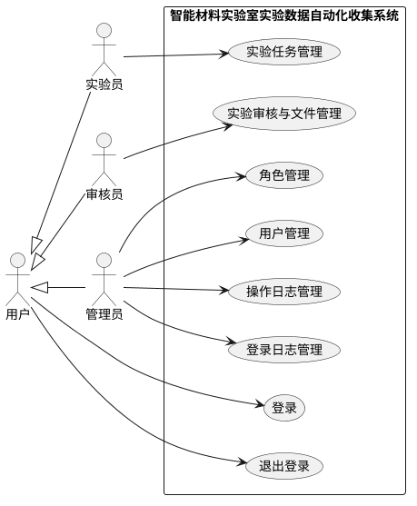
图 2-1 UML 用例图

2.4系统的非功能需求分析
在后台管理系统的设计与开发过程中，除用户提出的功能性需求外，还需综合考虑多项非功能性需求。系统能否顺利部署、稳定运行以及保障安全性，在很大程度上取决于这些方面的设计与实现。该部分内容同样具有重要意义，不仅关系到系统的安全性与稳定性，也直接影响用户的使用体验。因此，本节将围绕安全性、灵活性、可扩展性、界面交互性、可维护性以及使用流畅性等方面，对系统的非功能需求进行分析。
- 安全性
安全性对于后台管理系统而言，是一项至关重要的非功能性需求。本系统涉及多类敏感信息，包括实验数据、用户权限信息以及系统日志等，因此在安全设计方面必须给予充分重视。只有在安全机制完善的前提下，系统数据的一致性与可靠性才能得到有效保障。
在实验数据管理模块中，实验记录与审核数据属于核心数据内容。这些数据不仅需要被妥善存储，还应配备完善的备份机制，以防止数据丢失、泄露或被未授权篡改。审核操作作为关键业务流程，仅允许具备相应审核权限的用户执行。同时，审核人员的操作记录及审核时间需完整保留，以确保后续具备可追溯性。
日志管理模块承担系统安全审计与追踪的重要职责。系统会自动记录用户的操作行为与登录行为，在发生异常情况时可通过日志进行回溯分析。操作日志中记录请求参数、执行状态等信息，登录日志中则记录登录IP地址、浏览器等客户端环境信息，从而为异常排查与进一步核查提供支持。
在系统管理方面，用户与角色管理采用基于角色的访问控制模型（RBAC）。系统按照角色对用户权限进行划分，不同权限级别的用户仅能访问相应功能模块并执行限定操作。用户密码采用加密算法存储，避免明文保存，以降低安全风险。同时，为防止暴力破解行为，系统设置了登录失败锁定机制，当用户连续多次登录失败后，需等待5分钟方可再次尝试。此外，系统仅保留一个超级管理员账号，以减少权限滥用的可能性。
日志模块的设计同样强调全过程留痕机制。用户的操作行为及登录记录均由系统自动记录。当出现异常情况时，可基于日志信息进行追溯。操作日志包含请求参数与执行结果等内容，登录日志则记录IP地址及浏览器等关键信息，从而提高问题排查与事后核查的效率。
- 灵活性
系统的灵活性主要体现在其对不同角色及多样化使用场景的适应能力，即在设计过程中避免规则固化，并预留必要的调整空间。
自主实验室系统支持多条件组合筛选功能，可基于实验名称、审核人、审核结果等条件进行联合查询，从而提升数据检索效率。审核流程亦具备一定灵活性，既支持逐条处理，也支持批量审核，以适应不同工作负载需求。数据导入与导出方面，系统支持zip、pdf、doc、docs、xls、xlsx等多种格式，便于数据整理与传递。
在系统管理模块中，权限设计采用“模块：功能：操作”的命名规范。该方式具有良好的可读性与可扩展性，便于后续功能扩展与维护。超级管理员可根据实际需求动态调整菜单权限，从而控制不同用户的访问范围。数据权限划分为五个层级：全部数据、自定义数据、本部门数据、本部门及以下数据以及仅本人数据，以满足不同组织结构下的数据隔离需求。
日志管理模块同样具备较高灵活性。管理员在查询日志时，可通过多条件组合筛选，并支持将查询结果导出为Excel文件，以便后续离线分析与归档管理。
- 可扩展性
在可扩展性方面，鉴于科研业务变化较快、管理需求持续演进，系统在设计时需预留充分扩展空间，以避免后续需求变更带来的大规模重构。同时，通过整体架构上的合理规划与统筹设计，使系统具备良好的适应能力与延展能力，从而在面对环境变化与业务调整时依然能够保持稳定运行。
本系统采用前后端分离的架构模式。前端基于Vue3与Element Plus实现，后端基于Spring Boot开发，二者通过RESTful API进行通信。该架构实现了前后端的解耦，使双方能够独立开发与演进：后端逻辑调整无需同步修改前端整体结构，前端界面优化亦不会直接影响后端业务逻辑，从而提升系统整体的可扩展性与维护性。
在自主实验室系统的设计中，针对实验数据与审核数据预留了扩展空间。当后续需要新增实验参数时，可在现有结构基础上进行扩展，而无需对系统进行整体重构。文件上传接口统一采用FormData封装，便于后续扩展文件类型或调整存储方式。

第3章 系统设计

3.1系统功能模块设计
智能材料实验室实验数据自动化收集系统的具体功能如下：主要分为四大模块分别是系统登录、自主实验室模块、 系统管理模块以及日志管理模块。
具体来看，系统登录包含的功能有用户身份验证、验证码校验、记住密码；自主实验室模块主要包含了实验数据的增删查改、实验数据的批量审核、文件导入导出；系统管理模块平等划分为两大平行的内容管理，分别是用户管理、角色管理，其中用户管理主要包含用户信息的增删查改和文件的导入导出功能，角色管理主要包含角色信息的增删查改和文件的导入导出功能；类似的，日志管理模块平级划分为两大内容，分别是登录日志、操作日志，两者功能都包含查询和批量删除。如图3-1所示：
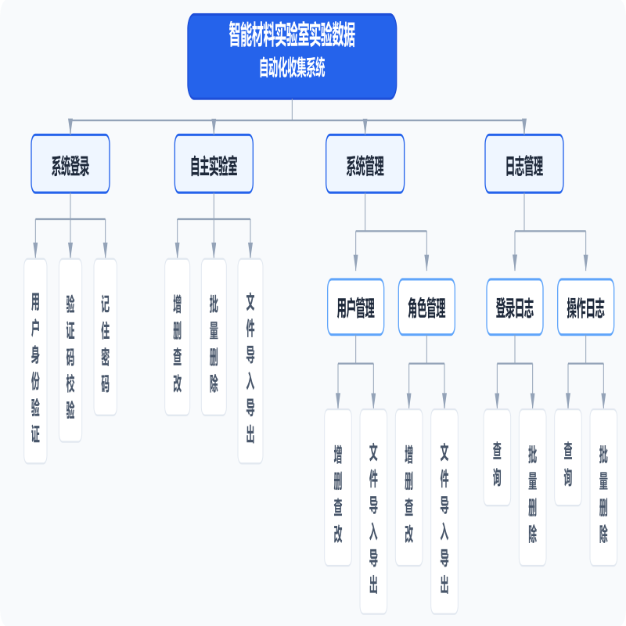
图 3-1系统功能模块图

3.1.1系统登录设计
系统登录作为系统访问的首要入口，是保障系统安全性的关键环节。用户需完成身份验证后方可进入系统并进行相关操作。该模块主要包括用户身份验证、验证码校验以及记住密码等功能。
- 用户身份验证
在用户认证流程中，系统采用前后端分离的登录机制。用户输入用户名和密码后，前端对密码进行RSA加密，并与用户名一同发送至后端。后端首先校验用户是否存在，再进行密码比对；验证通过后生成JWT Token返回前端。前端将Token存储于Cookie中，并在后续请求中自动携带，从而实现无状态认证，减少重复登录操作。
- 验证码校验
为防止暴力破解攻击，系统引入图形验证码机制。验证码由后端动态生成，具有随机性和一次性特征。用户需输入正确验证码方可登录，后端对输入结果进行校验，若不匹配则拒绝请求并刷新验证码。该机制能够有效提升系统安全性。
- 记住密码
系统提供“记住密码”功能以提升用户体验。用户勾选后，系统将用户名及加密后的密码存储于Cookie中，在后续访问时自动填充登录信息。为保障安全性，密码采用加密存储，且Cookie设置有效期，一般为30天，到期后需重新登录。

3.1.2自主实验室系统设计
自主实验系统是本设计的关键组成部分，其存在本身即构成项目的核心功能模块。换言之，若缺失该模块，则本项目“智能材料实验室实验数据自动化收集系统”将不得不更名，其本质亦随之改变。自主实验系统主要实现对所收集实验数据的管理，具体功能包括实验数据的增、删、查、改，批量审核，以及文件导入与导出。
(1) 实验数据的增删查改
这是最基本的数据操作功能。新增实验数据时，用户填写相关的实验信息；查询实验数据时，可以有很多标准，比如按照任务名称或者编号等方式；修改实验数据时，只需要在输入栏中填入想要更改的内容；删除操作支持单条和批量两种方式，对实验数据进行勾选，确定删除，那么实验数据就会从页面以及数据库中消失。
如图所示：
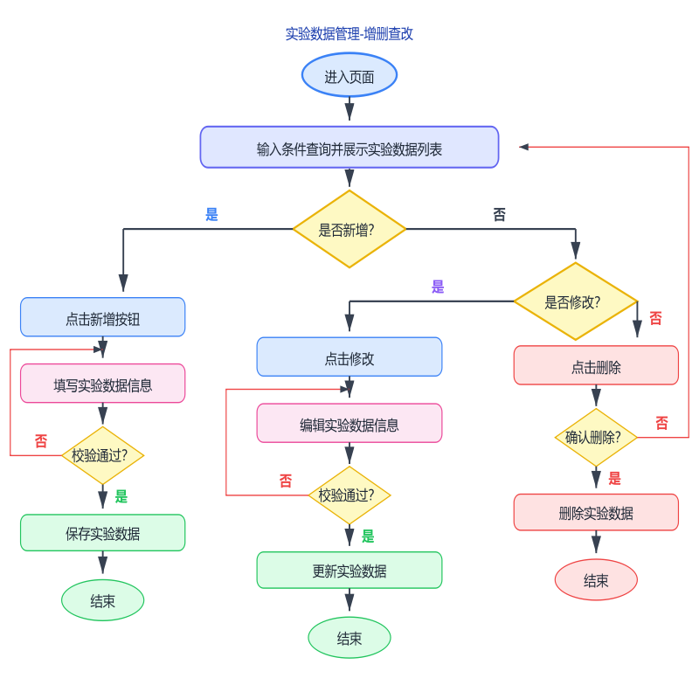
图 3-1 实验数据增删查改-设计流程图
(2) 实验数据的批量审核
审核模块对已提交的实验记录进行规范化审查。审核者可查看实验详情及关联文件，了解任务的具体内容和执行情况。审核结果分为通过、拒绝两种状态，审核者需填写审核意见以说明判定依据。系统支持批量选择多条记录统一审核，显著提高审核效率。审核完成后，审核状态同步更新至数据管理列表，实现模块间信息联动，便于后续跟踪。
如图所示：
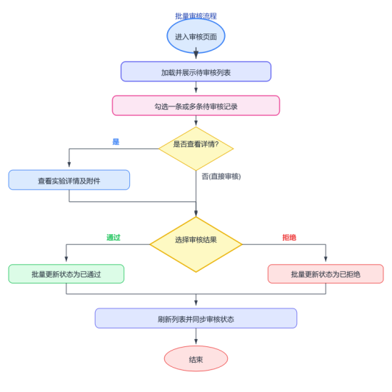
图 3-2 实验数据批量审核-设计流程图
(3) 文件导入导出
文件导入导出功能需要支持记载实验数据的多种文件的导入导出，可以是word、excel，也可以是支持markdown语法的.md文件。
如图所示：
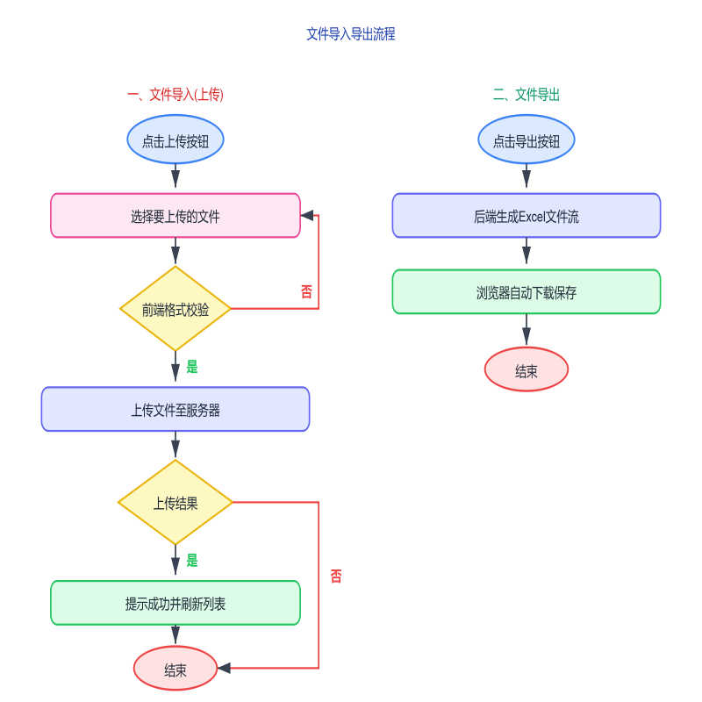
图 3-3 文件导入导出-设计流程图

3.1.3 系统管理设计
系统管理之下，包含两大模块，分别是用户管理和角色管理。用户管理是针对本系统所有可登录的用户信息进行管理；角色管理，也就是权限管理，拥有本系统全部角色权限等级设定，并对这些权限设定进行管理。这两大模块是平等、互不干扰的。
- 用户信息的增删查改
该模块记录系统所有可登录的用户，以及对用户属性id号，姓名，手机号码以及权限等级等信息进行记录。
新增用户时需填写用户的各类基本信息；查询用户时，可以有很多标准，比如按照用户名称或者编号等方式；修改用户信息时，只需要在输入栏中填入想要更改的内容；删除操作支持单条和批量两种方式，对用户进行勾选，确定删除，那么用户就会从数据库中永久消失，再也无法登录本系统。
如图所示：
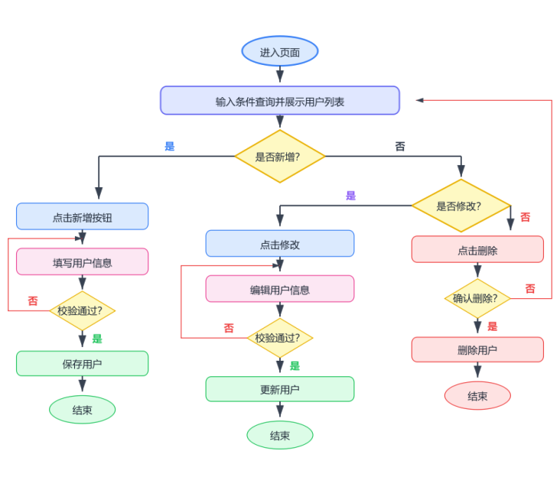
图 3-4 用户信息增删查改-设计流程图
- 用户信息的文件导入导出
文件导入导出功能需要支持记载用户信息的多种文件的导入导出，可以是word、excel，也可以是支持markdown语法的.md文件。
如图所示：
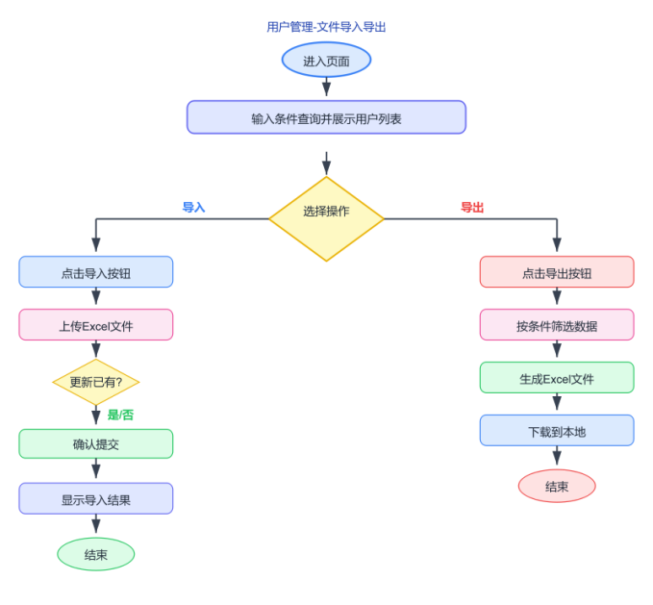
图 3-5 用户信息导入导出-设计流程图
- 角色信息的增删查改
该模块也可以称为本系统的权限管理，其作用是对多等级权限进行管理。
对角色信息进行增删查改也就意味着要对系统中的用户权限进行增加、删除、查询以及修改。增加用户权限时，其实一般也就增加普通权限的角色，因为超级管理员设置一位之后，不再增加；删除用户权限时，也就是对撤销某个用户的权限，让其称为游客，不再享有高级功能；修改用户权限，就是修改权限范围，使其看到的和做到的更多；查询就不用说，可分为按权限类型查询和权限编号查询等多种方式。
如图所示：
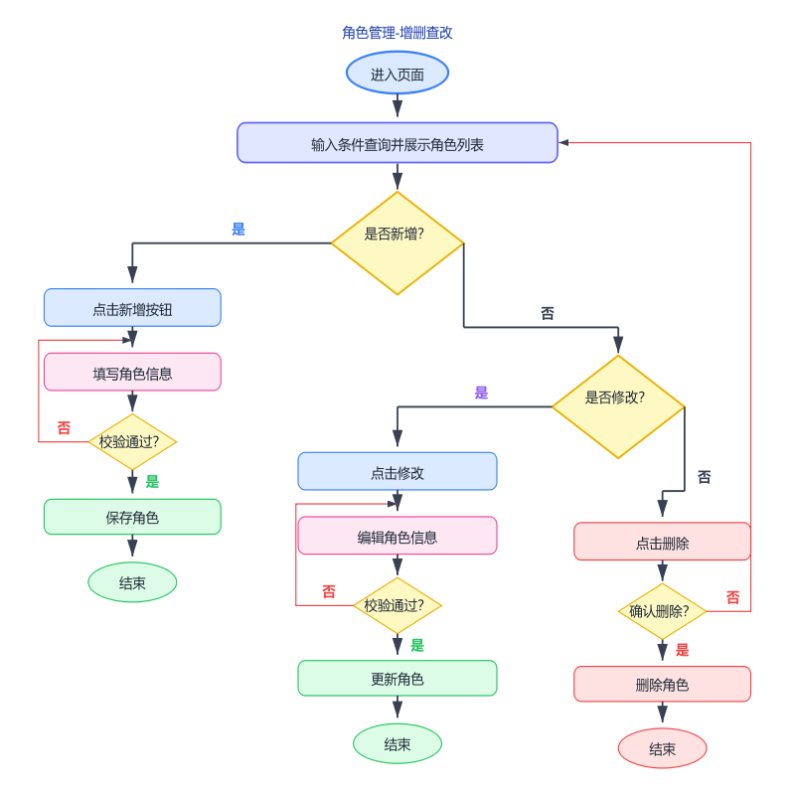
图 3-6 角色信息增删查改-设计流程图
- 角色信息的文件导入导出
文件导入导出功能需要支持记载角色信息的多种文件的导入导出，可以是word、excel，也可以是支持markdown语法的.md文件。
如图所示：
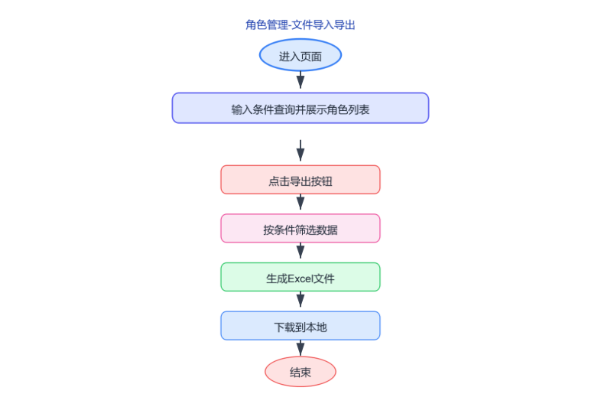
图 3-7 角色信息导入导出-设计流程图

3.1.4 日志管理设计
在本项目中，日志管理模块虽然在功能定位上处于次要地位，但其对系统安全性的贡献最为显著。该模块记录了所有可登录用户在系统中的各项行为，包括登录信息与操作信息。当系统发生故障时，完善的日志管理机制无疑成为排查问题、追溯原因、消除障碍的关键依据，在故障定位与恢复过程中发挥着不可替代的重要作用。
- 登录日志的查询
在整个“智能材料实验室实验数据自动化收集系统”中，登录日志模块用于记录用户的每一次登录行为。所记录的典型信息包括登录时间、登录地点（如IP地址解析的地理位置）以及所使用的浏览器类型及版本等。
为满足不同场景下的日志检索需求，系统提供了多种查询方式。该设计有助于在安全审计、异常登录行为分析及用户操作回溯等方面提供可靠的数据支撑。如图所示：
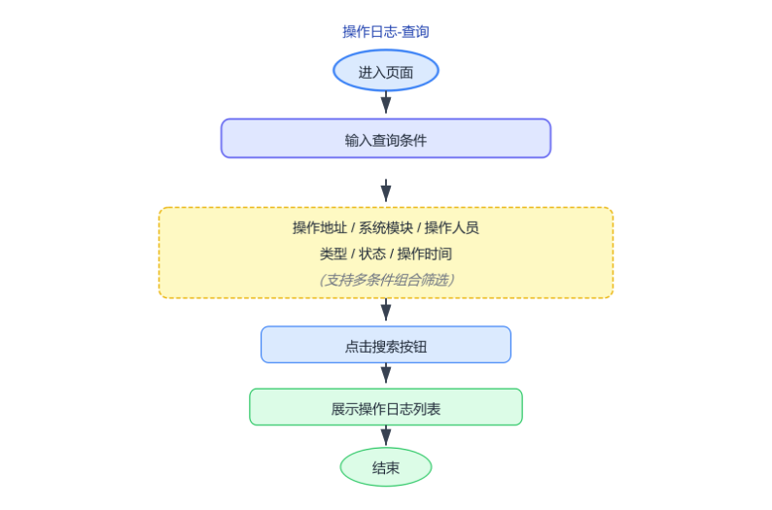
图 3-8 登录日志查询-设计流程图
- 登录日志的批量删除
登录日志的持续累积可能导致系统数据冗余，进而影响数据库查询效率与存储资源的合理利用。该功能模块旨在定期清理已过期或无实际保留价值的登录日志信息，以控制数据规模、维护系统性能。模块支持批量删除操作，用户仅需在日志列表界面中勾选待删除的一条或多条记录，即可通过批量删除按钮完成清理任务。该设计在保障日志生命周期管理规范性的同时，简化了用户的维护操作路径。如图所示：

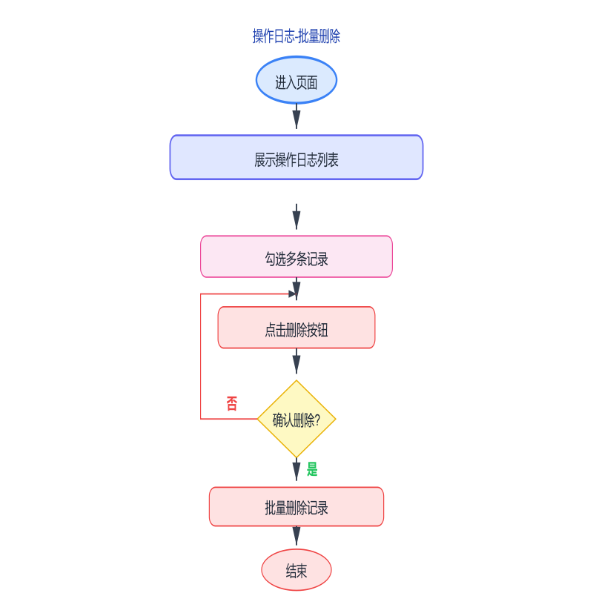
图 3-8 登录日志查询-设计流程图
- 操作日志的查询
在整个“智能材料实验室实验数据自动化收集系统”中，操作日志模块用于记录用户对系统的每一次关键操作行为，具体涵盖实验数据审核、用户权限修改、日志信息删除等典型操作类型。
为便于日志数据的检索与审计，系统提供了多样化的查询方式，包括但不限于按操作时间范围进行查询、按日志编号进行精确查询等。该设计有助于在安全审计、问题溯源与操作行为分析等场景下，快速定位所需日志记录，提升系统的可观测性与可维护性。如图所示：
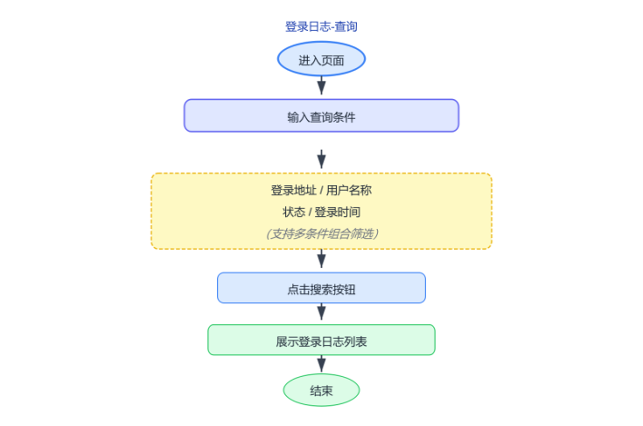
图 3-10 操作日志查询-设计流程图
- 操作日志的批量删除
与登录日志模块中的批量删除机制一致，该功能模块的设计目的在于清理系统中过期及无用的操作日志信息。为提升日志维护效率，模块提供了批量删除操作的支持。用户仅需在列表界面中勾选待删除的日志条目，即可触发批量删除功能，无需逐条操作。如图所示：
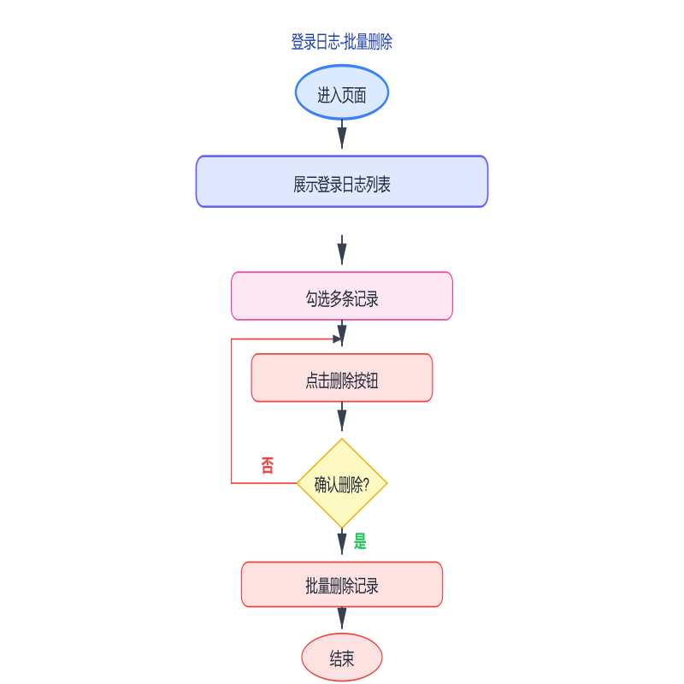
图 3-11 操作日志批量删除-设计流程图

3.2 数据库设计
要想开发一个比较完善的管理系统离不开数据库的支持，只有选择了正确、强大的数据库，才能够存储大量的数据信息，实现更多的数据功能。

3.2.1 数据库选型
在数据库选型过程中，需要综合考虑多方面因素，包括项目需求、数据规模、并发访问量、数据安全性、开发人员技术熟悉程度、社区支持情况、成本以及系统扩展能力等。MySQL作为常用的关系型数据库，具备良好的稳定性与易用性，能够满足一般应用场景下的性能需求。同时，其拥有成熟的社区生态和丰富的技术资源，便于问题解决与系统维护，因此被广泛应用于各类系统开发中。
MySQL 的具体优点如下：
- 开源与成本效益
MySQL 本身是开源数据库，因此在使用成本和后期维护成本方面相对较低，这一点具有明显优势。同时，开源生态也带来了较高的可获得性：相关技术资料丰富，社区活跃度较高，在遇到问题时通常能够较快找到可参考的解决方案。
在后续实践中也可以发现，使用 MySQL 开展项目开发时，许多常见问题已有成熟经验可供借鉴。因此，从日常开发和项目维护角度来看，MySQL 的使用体验相对稳定，也较为便捷。
- 性能与稳定性
MySQL 在处理大规模数据及高并发连接场景下，整体性能表现较为稳定，能够支撑从中小型到一定规模的应用需求。同时，其在长期发展过程中不断完善，已具备较高的稳定性与可靠性，在生产环境中部署运行通常能够满足业务连续性的要求。
从实践经验来看，MySQL 在高流量及高并发场景下的常见问题已有较为丰富的解决方案与优化经验（如索引设计、读写分离、分库分表等）。因此，在实际项目中进行调优和问题排查时，具备一定经验后处理效率较高，这也是其在工程实践中被广泛选用的重要原因之一。
- 强大的查询与数据完整性
MySQL支持大部分常用的SQL操作，能够高效完成复杂查询以及数据的插入、更新和删除等功能。同时，其遵循ACID事务特性，能够保证数据的一致性与可靠性，满足企业级应用对数据准确性的要求。
- 安全性与可扩展性
MySQL提供了较为完善的安全机制，包括密码加密、访问控制以及基于SSL的加密通信等功能，有效保障了数据在存储与传输过程中的安全性，防止未经授权的访问与篡改。同时，MySQL支持多种存储引擎及插件机制，具备良好的扩展能力，能够根据业务需求进行灵活定制，并在数据规模增长时保持较好的性能表现。
对于后台管理系统而言，MySQL具有较高的适用性，能够满足数据存储、查询、管理及安全控制等基本需求，且运行效率较高。在系统后续扩展过程中，其良好的可扩展性能够降低开发与维护成本。此外，MySQL拥有成熟的社区生态与丰富的技术资源，在实际应用中具备较强的问题解决支持能力。

3.2.2 数据库概念设计
在数据库详细设计过程中，实体—关系图是一种常用的建模工具，用于直观描述数据库中的实体、属性及其相互关系。本文将基于系统中各实体之间的关联关系，对实体联系图进行整理与分析，为后续数据库结构设计提供依据。接下来，将重点对本项目中七个核心实体的ER图进行说明。
- 实验数据实体：
该实体是系统中的核心数据对象，也是“实验数据自动化收集系统”的基础组成单元，用于完整描述一条实验记录的关键信息。实体以ID作为主键，实现对实验数据的全局唯一标识；同时通过实验任务名称与实验任务编号对具体任务进行区分与关联。在流程控制方面，实验任务状态用于反映数据当前所处的业务阶段，如待审核、已通过或已拒绝等，而创建人和创建时间分别记录数据的提交者及其提交时刻，以保证数据来源与时间维度的可追溯性。此外，系统还设置了审核状态字段，用于专门标识审核流程的处理结果。该实体结构如图3-1所示。

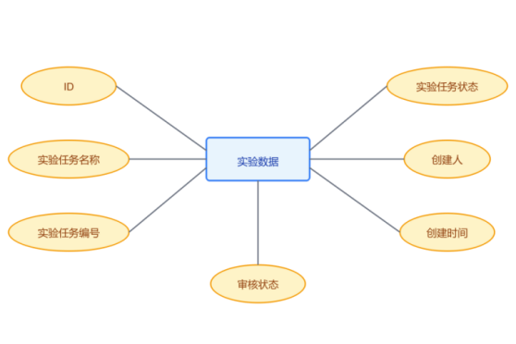

图 3-1 实验数据实体图
- 用户实体：
用户是系统的基础参与主体。该实体用于记录每个注册用户的基本信息，包含5个属性。其中，用户编号作为主键，用于唯一标识一个用户；用户名称用于表示登录账号；手机号码用于联系及必要的身份验证；创建时间用于记录用户的注册时间；状态字段用于标识该账号当前是否有效。其实体结构如图3-2所示。
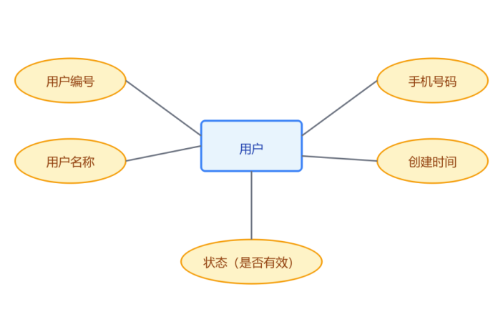
图 3-2 用户实体图
- 角色实体：
角色实体是实现权限控制的核心实体。该实体包含4个属性，结构相对简洁。其中，角色编号作为主键；角色名称用于表示该角色的具体名称，例如“实验员”“审核员”等；权限字符是后端用于进行权限校验的标识符；状态字段用于标识该角色当前是否处于启用状态。其实体结构如图3-3所示。
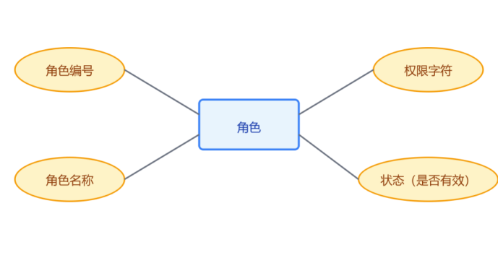
图 3-3 角色实体图
- 登录日志实体：
每次用户登录系统时，都会在该表中新增一条记录。该实体共包含8个属性。其中，日志编号作为主键；系统模块用于记录用户访问的功能模块；操作类型用于区分登录、登出等具体行为；操作人员用于记录执行操作的用户；操作地址用于记录请求来源的IP地址；操作状态用于标识本次操作是否成功；操作日期精确记录具体的时间点；消耗时间用于记录本次操作的响应时长。其实体结构如图3-4所示。
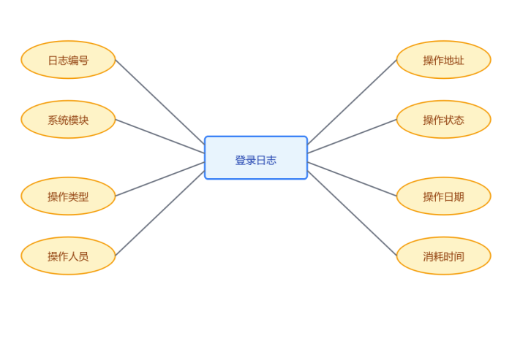
图 3-4 登录日志实体图
- 操作日志实体：
实体与登录日志类似，但主要关注用户在系统内部的具体操作行为。该实体共包含7个属性。其中，访问编号作为主键；用户名称用于记录执行操作的用户；地址用于记录请求来源的IP信息；登录地点用于记录大致的地理位置信息（如可获取）；操作系统和浏览器分别用于记录客户端的环境信息；登录状态用于标识本次会话是否有效。其实体结构如图3-5所示。
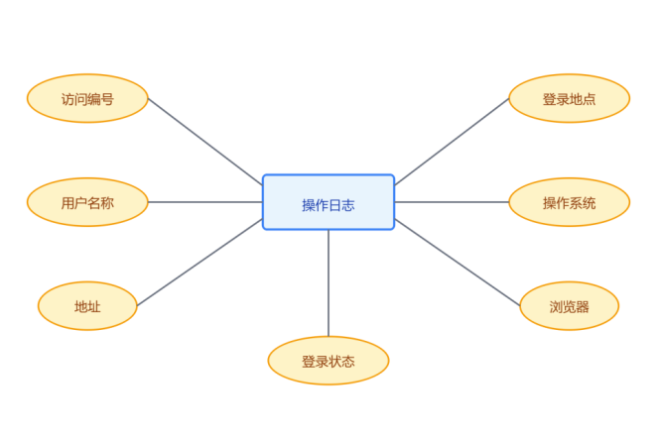
图 3-5 操作日志实体图
- 超级管理员实体：
超级管理员，但具有最高权限。该实体共包含8个属性。其中，管理员ID作为主键标识；用户名和密码用于身份认证；昵称作为展示名称；邮箱和手机号码作为补充联系方式；状态字段用于标识账号是否有效；创建时间用于记录管理员账号的创建时间。其实体结构如图3-6所示。
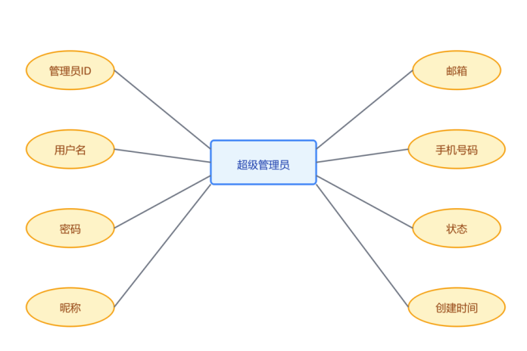
图 3-6超级管理员实体图
- 系统E-R图：
系统中存在唯一的最高权限主体，即超级管理员。其职责在于对各功能模块进行统一管理，主要包括实验数据审核、用户信息管理、角色信息管理、操作日志管理以及登录信息管理等。系统的全部操作权限均集中于超级管理员，从而在一定程度上降低系统受到非法操作或安全威胁的风险。如图3-7所示
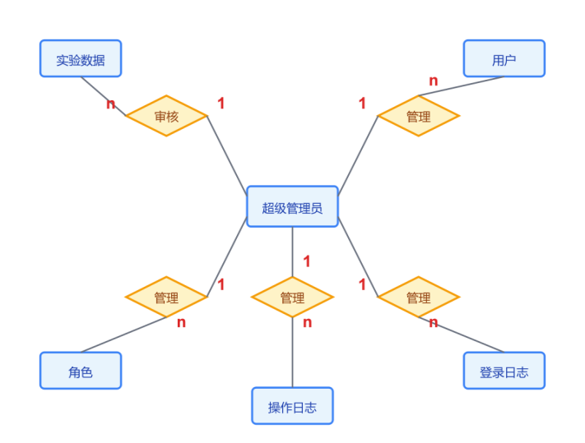
图 3-7 系统E-R图

3.3.3数据库物理设计
物理设计是为逻辑数据模型选取一个最适合应用环境的物理结构。物理设计的内容主要是：DBMS的选取和存储记录结构的设计。存储记录结构包括记录的组成、数据项的类型和长度。
- 超级管理员表：
超级管理员表为系统中最高权限账号的存储载体，共包含八个字段。管理员ID（BIGINT(20)）设为主键，用于全局唯一标识每个管理员账号。用户名与密码为登录认证的必填项，其中密码字段长度设为100个字符，以容纳加密后的密文。昵称、邮箱、手机号码为可选信息，允许为空。状态字段采用CHAR(1)类型，0表示有效，1表示无效，该设计有利于提升查询效率。创建时间记录账号的建立时刻。需说明的是，该表的字段设计与普通用户表存在部分重叠，但出于管理员独立管理的需要，特设此表。如表3-1所示：
表 3-1 超级管理员表
字段名 | 数据类型 | 长度 | 允许空 | 主键 | 描述
admin_id | BIGINT | 20 | 否 | 是 | 管理员ID
user_name | VARCHAR | 30 | 否 | - | 用户名
password | VARCHAR | 100 | 否 | - | 密码
nick_name | VARCHAR | 30 | 是 | - | 昵称
email | VARCHAR | 50 | 是 | - | 邮箱
phone | VARCHAR | 11 | 是 | - | 手机号码
status | CHAR | 1 | 是 | - | 状态（0有效 1无效）
create_time | DATETIME | - | 是 | - | 创建时间
- 实验数据表
实验数据表为核心实体，共含七个关键字段。主键 ID 为 BIGINT(20)。实验任务名称长度 100 字符，以容纳较长名称；实验任务编号长度 50 字符，满足常规需求。实验任务状态与审核状态均为 VARCHAR(20)，分别记录业务流程阶段与审批结果。
二者初始设计存在功能重叠，但实际运行中任务状态侧重于流程进度，审核状态侧重于审批结果。同时创建人与创建时间字段记录提交者及提交时刻。如表3-2所示：

表 3-2实验数据表
字段名 | 数据类型 | 长度 | 允许空 | 主键 | 描述
id | BIGINT | 20 | 否 | 是 | 主键ID
task_name | VARCHAR | 100 | 否 | - | 实验任务名称
task_code | VARCHAR | 50 | 否 | - | 实验任务编号
task_status | VARCHAR | 20 | 是 | - | 实验任务状态
create_by | VARCHAR | 64 | 是 | - | 创建人
create_time | DATETIME | - | 是 | - | 创建时间
audit_status | VARCHAR | 20 | 是 | - | 审核状态
admin_id | BIGINT | 20 | 是 | - | 管理员ID（外键）
- 用户表
用户表相对精简只有5个字段。用户编号做主键，用户名称是登录账号必填，手机号码可选，创建时间和状态字段跟管理员表的设计思路一致。这张表比超级管理员表少了不少字段，比如没有密码字段是因为用户的密码其实存在另外一张通用的用户信息表里，这张更多是针对实验室场景做了裁剪。如表3-3所示：
表 3-3 用户表
字段名 | 数据类型 | 长度 | 允许空 | 主键 | 描述
user_id | BIGINT | 20 | 否 | 是 | 用户编号
user_name | VARCHAR | 30 | 否 | - | 用户名称
phone | VARCHAR | 11 | 是 | - | 手机号码
create_time | DATETIME | - | 是 | - | 创建时间
status | CHAR | 1 | 是 | - | 状态（0有效1无效）
admin_id | BIGINT | 20 | 是 | - | 管理员ID（外键）
- 角色表
角色表作为权限体系的基础，共包含四个字段。其中，角色编号设为主键，用于唯一标识每个角色。角色名称字段用于记录在前端界面显示的角色称谓。权限字符字段为关键字段，是后端进行权限校验时所使用的标识符，例如 "admin"、"experimenter" 等字符串。状态字段同样采用数值表示：0 表示有效，1 表示无效。该表结构设计简洁，原因在于角色本身所包含的属性有限，无需引入冗余的字段或复杂的设计。如表3-4所示：
表 3-4角色表
字段名 | 数据类型 | 长度 | 允许空 | 主键 | 描述
role_id | BIGINT | 20 | 否 | 是 | 角色编号
role_name | VARCHAR | 30 | 否 | - | 角色名称
role_key | VARCHAR | 100 | 是 | - | 权限字符
status | CHAR | 1 | 是 | - | 状态（0有效1无效）
admin_id | BIGINT | 20 | 是 | - | 管理员ID（外键）
- 登录日志表
登录日志表用于记录用户的每一次操作行为，共包含八个字段。其中，日志编号设为主键，用于唯一标识每条日志记录。系统模块字段记录用户操作时所处的功能页面。操作类型字段用于区分登录、登出或其他操作行为。操作人员字段记录执行操作的用户。操作地址字段存储IP地址，字段长度为128个字符，以兼容IPv6地址格式。操作状态字段标记本次操作的结果为成功或失败。操作日期字段精确记录操作发生的具体时间点。如表3-5所示：
表3- 5登陆日志表
字段名 | 数据类型 | 长度 | 允许空 | 主键 | 描述
info_id | BIGINT | 20 | 否 | 是 | 日志编号
system_module | VARCHAR | 100 | 是 | - | 系统模块
oper_type | VARCHAR | 50 | 是 | - | 操作类型
oper_name | VARCHAR | 64 | 是 | - | 操作人员
oper_ip | VARCHAR | 128 | 是 | - | 操作地址
oper_status | CHAR | 1 | 是 | - | 操作状态
oper_time | DATETIME | - | 是 | - | 操作日期
cost_time | BIGINT | 20 | 是 | - | 消耗时间（毫秒）
admin_id | BIGINT | 20 | 是 | - | 管理员ID（外键）

- 操作日志表
操作日志表专门记录登录相关的日志一共7个字段。访问编号做主键，用户名称记录登录者，地址存IP，登录地点记录大概的地理位置（如果IP库能解析的话），操作系统和浏览器分别记录客户端环境信息各给了100长度够用，登录状态标记这次登录成功与否。跟登录日志表的区别在于这张更聚焦于"登录"这个特定事件，而那张覆盖的是系统内所有操作行为。如表3-6所示：
表 3-6操作日志表
字段名 | 数据类型 | 长度 | 允许空 | 主键 | 描述
oper_id | BIGINT | 20 | 否 | 是 | 访问编号
user_name | VARCHAR | 64 | 是 | - | 用户名称
ipaddr | VARCHAR | 128 | 是 | - | 地址
login_location | VARCHAR | 255 | 是 | - | 登录地点
os | VARCHAR | 100 | 是 | - | 操作系统
browser | VARCHAR | 100 | 是 | - | 浏览器
login_status | CHAR | 1 | 是 | - | 登录状态
admin_id | BIGINT | 20 | 是 | - | 管理员ID（外键）

第4 章 系统实现
本章节内容包括介绍开发环境和工具，并且在此基础上，展示实现的各个功能模块，随后在每个功能模块上附加相应的系统流程图。

4.1 系统开发的环境与工具
- 开发环境：
在 Windows 11 操作系统环境下，配置 JDK 1.8 作为 Java 运行环境，使用 IntelliJ IDEA 作为后端开发工具。前端开发依赖 Node.js 环境，通过 Vite 构建工具搭建 Vue 3 项目，代码编写在 Visual Studio Code 中完成。数据库选用 MySQL 8.0，通过 Navicat 进行可视化管理。项目依赖管理使用 Maven，后端框架为 Spring Boot ，持久层采用 MyBatis Plus。
- 前端技术：
Vue 3 是当前主流的前端开发框架，相较于 Vue 2 在性能、体积以及对 TypeScript 的支持等方面均有显著提升。Vue 2 主要采用选项式 API，将数据、方法及生命周期函数分散定义于不同配置项中，当项目规模扩大时，代码结构易显得分散，增加了维护与阅读成本。针对这一问题，Vue 3 引入的组合式 API 通过将相关逻辑集中组织在同一作用域中，有效提升了代码的可读性与可维护性。在本系统中，诸如登录逻辑、用户信息处理及 Token 管理等功能均通过统一函数进行封装，实现了较高的内聚性与良好的模块化设计。
在界面构建方面，Element Plus 作为基于 Vue 3 的组件库，提供了规范化程度更高、功能更加完善的 UI 解决方案。其内置丰富的组件（如表格、表单与对话框等），不仅支持分页、校验、交互动画等常用功能，还显著降低了前端开发复杂度。借助其“开箱即用”的特性，开发者可快速构建风格统一、交互一致的界面。本系统中的多类组件均基于 Element Plus 实现，从而保证了界面设计的一致性与良好的用户体验。
此外，Vite 作为 Vue 3 生态中的新一代构建工具，在开发效率方面具有明显优势。相较于传统的 Webpack 构建方式，Vite 依托浏览器原生 ES 模块机制，实现按需加载与即时编译，大幅缩短了项目启动与热更新的时间，有效提升了开发效率与系统性能表现。这一技术选型为本系统的高效开发与稳定运行提供了有力支撑。
- 后端技术：
Spring Boot 在 Spring 生态体系中主要充当快速开发框架的角色，并非对 Spring 的替代，而是在其基础上的重要扩展与优化。通过对传统 Spring 中复杂配置与依赖管理机制的封装与简化，Spring Boot 显著降低了项目初始化与开发的门槛，使开发者能够更加高效地构建可运行的应用系统。
相较于传统 Spring 开发过程中繁琐的配置方式，例如在整合 Spring MVC、数据库等基础组件时需要进行大量手动配置，Spring Boot 引入了“约定优于配置”的设计理念，通过预设合理的默认配置，大幅减少了开发者的配置工作量。在引入相关依赖后，系统即可自动完成大部分功能的初始化与配置，从而提升开发效率与项目构建速度。
在本系统中，后端业务完全基于 Spring Boot 构建，涵盖了核心业务逻辑处理、数据接口设计以及权限拦截等关键功能模块。借助其高效、简洁的开发模式，系统实现了良好的可维护性与扩展性，为整体架构的稳定运行提供了有力支撑。
- 数据库技术：
选择 MySQL 数据库在一定程度上源于其广泛应用所带来的成熟性与可靠性。作为常见的关系型数据库管理系统之一，MySQL 功能完善、应用场景丰富，在教学与实践中均具有较高的普及度，因此具备良好的技术基础与使用经验支撑。
在工作机制方面，MySQL 通过将数据组织于不同的数据表中，并借助主键与外键建立表与表之间的关联关系，从而形成结构化的数据体系。这种设计不仅提升了数据管理的规范性，也增强了查询的灵活性与效率。在本系统中，通过对用户表与实验数据表进行关联操作，即可高效获取指定用户的相关实验记录，避免了对全量数据的重复扫描。
从性能与生态角度来看，MySQL 8.0 具备稳定的运行表现与完善的功能体系，支持事务、视图及存储过程等多种特性，能够满足复杂业务需求。同时，其活跃的开源社区提供了丰富的技术支持与学习资源，有助于在开发过程中快速定位与解决问题，体现出较高的实践价值与应用优势。

4.2系统登录实现
项目启动之处，自动弹出登录页面，提醒用户账户登录。
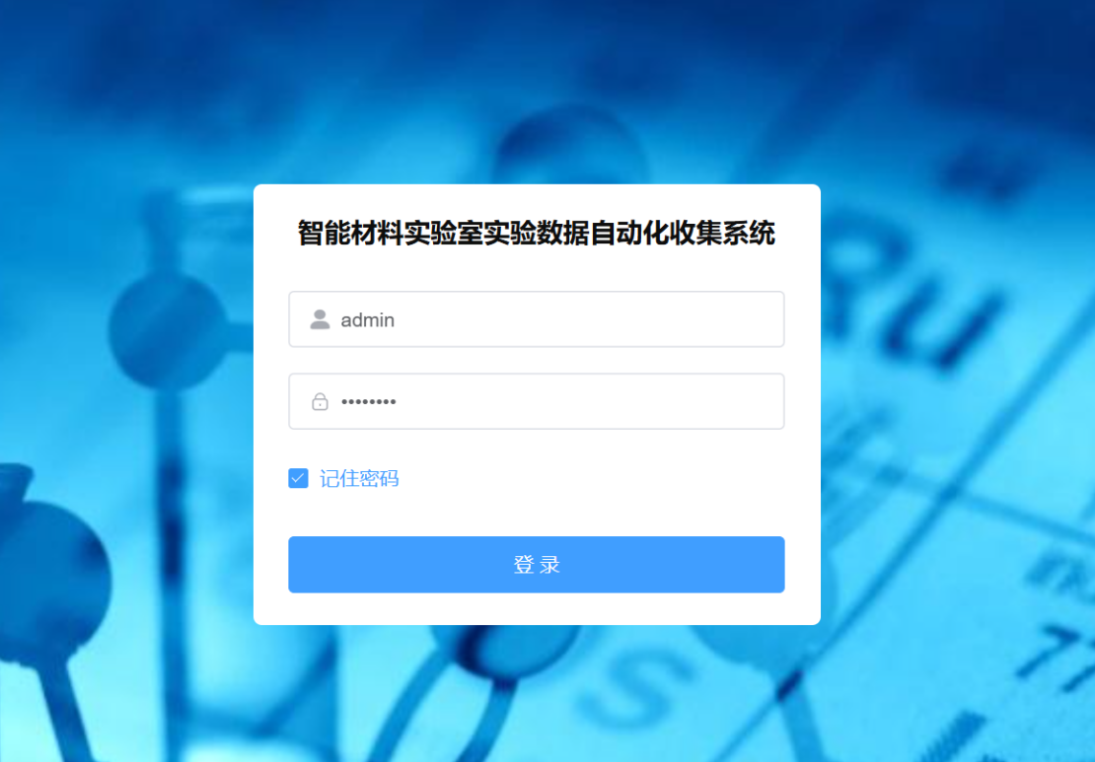
图 4-1系统登录页面

4.3 自主实验室系统实现
在进入自主实验室系统实验数据页面时，系统会先验证用户权限，使得用户只能看到自己权限范围内的功能模块。并后续访问中，用户请求会携带含有用户角色信息的 token，对用户操作进行校验。

4.3.1自主实验系统-实验记录页面展示
进入实验数据管理页面后，整体还是上下两个卡片的布局。上面是筛选区域，可以按任务名称、编号、状态这些条件一起查，支持直接搜索，也可以一键重置条件。
下面是实验记录列表，顶部工具栏放了新增、修改、删除、导出这些按钮，都有权限控制。中间用表格展示数据，每条记录会显示任务的基本信息、状态标签、审核状态和创建时间这些内容，每一行都有对应的操作入口。底部有分页组件，数据多的时候翻页看会方便一些。点新增或修改时，会弹出一个表单，按提示把实验任务的各项信息填进去，提交之后列表会马上刷新。如图4-2所示：
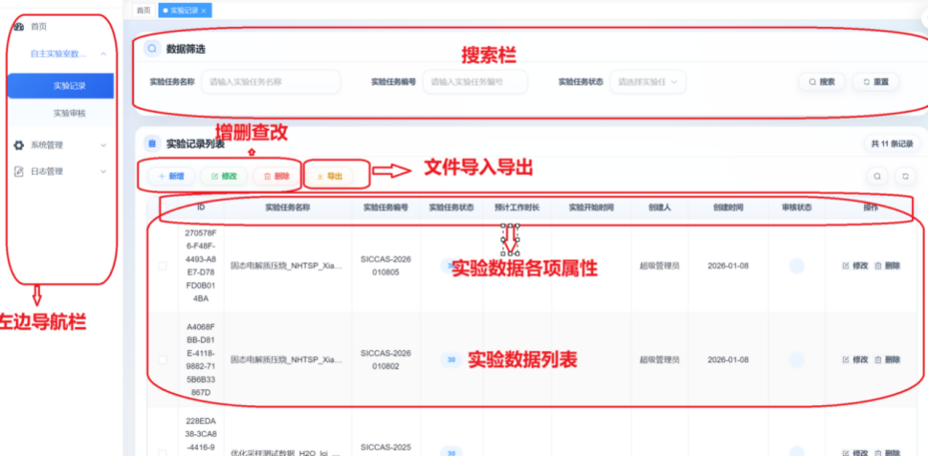
图 4-2 自主实验系统-实验记录页面

4.3.2自主实验系统-实验审核页面展示
进入实验审核管理页面后，整体布局和实验数据页面大致相同，同样是上下两个卡片的结构。上方卡片内容是筛选区域，可以按实验任务名称、审核人、审核状态来查，多个条件可以叠加使用，也可以一键重置。
下方卡片为审核列表主区域，工具栏在常规的新增、修改、删除、导出按钮之外，额外配备了附件上传、批量通过审核与批量拒绝审核三个特色操作按钮，均受权限指令管控。表格区域展示各条待审或已审记录的核心信息，包括实验任务基本信息、执行状态标签、所属组织、审核状态、审核者及审核时间等字段，支持多选批量操作。底部设有分页组件。点击新增、修改或单条记录的操作按钮时，以弹窗表单形式展示可编辑字段，提交后自动刷新列表数据。如图4-3所示：
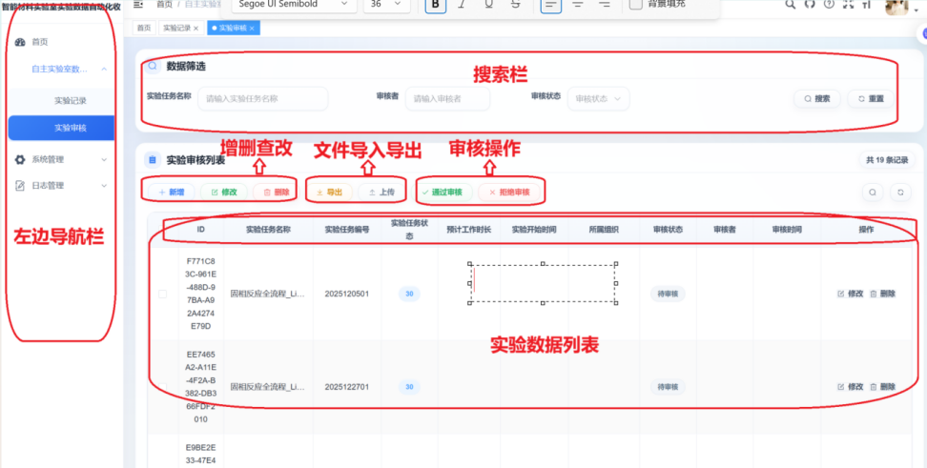
图 4-3自主实验系统-实验审核页面

4.3.3自主实验室系统功能流程图
- 自主实验室-增删查改
用户进入页面后的第一步是输入查询条件，系统会展示数据列表。在列表展示之后，用户需要做出三个选择：新增、修改或删除。新增的流程是点击新增按钮，填写表单并提交，系统会进行数据校验。如果通过校验，数据将被保存；如果未通过校验，则需要重新填写表单。修改的流程与新增几乎相同，只不过将"填写"替换成了"编辑已有内容"，在校验通过后执行的是更新操作，而不是插入。删除的流程稍有不同，点击删除后会弹出确认框询问是否确认删除，确认后才会执行删除操作，若选择取消，则返回删除之前的状态。如图4-4所示：
图 4-4自主实验室-增删查改流程图
- 自主实验室-批量审核
进入审核页面，系统首先加载并展示待审核的记录列表。用户随后勾选一条或多条记录，此时有一个可选的分支——是否查看详细信息？如果选择查看，流程将沿左侧路径，用户可以查看实验详情和附件，查看完毕后回到汇总路径；若选择不查看，则直接跳过此步骤，继续执行后续操作。两条路径最终汇集到一个决策节点，供用户选择审核结果：通过或拒绝。若选择通过，系统将把勾选的记录批量更新为"已通过"状态；若选择拒绝，则批量更新为"已拒绝"状态。不论选择何种结果，最后都会刷新列表并同步状态，流程结束。如图4-5所示：
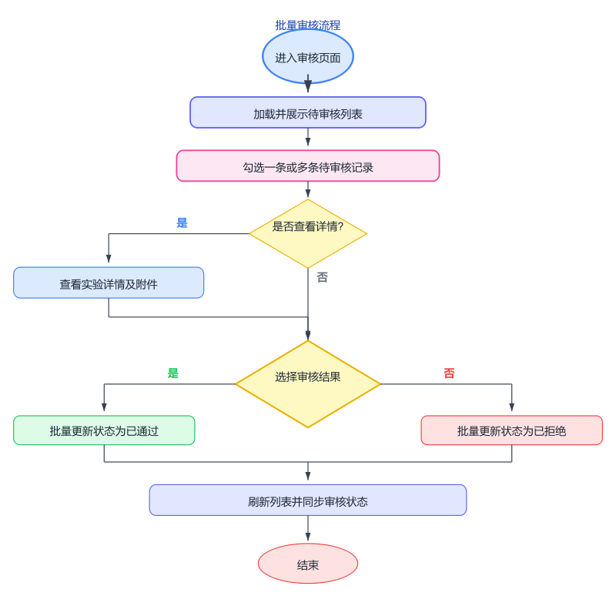
图 4-5自主实验室-批量审核路程图
- 自主实验室-文件导入导出
这张图分为左右两部分，左侧负责上传操作，右侧负责导出操作。上传的流程如下：用户点击上传按钮，弹出文件选择框，选择完文件后，前端首先进行格式校验。这一步至关重要，如果格式不符合要求，系统会直接以红线标示并要求重新选择文件，确保不会将无效文件上传至服务器。文件格式通过校验后，才会被上传至服务器。上传完成后，根据结果反馈——如果上传成功，会弹出提示信息并刷新列表，流程结束；如果上传失败，则通过红线标示，流程同样结束。整个上传过程的步骤可概括为："选择文件 → 前端格式校验 → 上传服务器 → 成功则结束"。导出的流程则相对简单，用户点击导出按钮，后端生成Excel文件流，浏览器自动进行下载和保存，整个过程仅需三步，且没有额外的判断节点，属于直通操作。如图4-6所示：
图 4-6自主实验室-文件导入导出流程图

4.4系统管理实现

4.4.1系统管理-用户管理页面展示
进入系统管理的用户管理页面后，页面采用左右分栏式布局。左侧为部门树形导航区域，以树状结构展示系统内所有组织部门，顶部配有部门名称搜索框，点击任意部门节点即可筛选出该部门下的用户列表。右侧为用户数据主区域，上方为条件筛选栏，提供用户名称、手机号码、状态（正常/停用）及创建时间范围等多维度查询条件。工具栏集成新增、修改、删除、导入、导出五个操作按钮（均受权限控制），其中导入功能支持通过Excel模板批量录入用户数据。数据表格展示各用户的编号、名称、昵称、归属部门、手机号等信息，状态列以开关组件（Switch）形式呈现，可直接切换启用/停用状态而无需进入编辑模式。
操作列除常规的修改与删除外，额外提供重置密码与分配角色两个快捷入口。新增或修改用户时，弹窗表单涵盖昵称、归属部门、手机号、邮箱、性别、岗位、角色分配等完整字段项，提交后实时刷新列表。如图4-7所示：
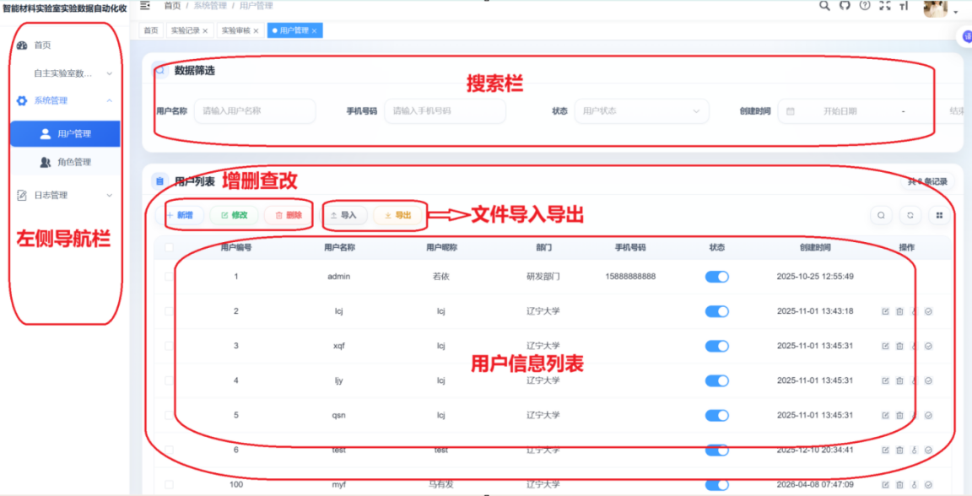
图 4-7系统管理-用户管理页面展示

4.4.2系统管理-角色管理页面展示
进入角色管理页面后，整体是上下两个卡片的布局。上面那个卡片是搜索区域，可以按角色名称、权限字符、状态（正常/停用）还有创建时间范围来筛选。
下面那个卡片是角色列表，工具栏里有新增、修改、删除、导出几个按钮，这些按钮也都受权限控制。表格里会显示角色编号、角色名称、权限字符、显示顺序这些信息，状态那一列用了开关组件，可以直接切换启用或停用。
操作这一列除了常见的修改和删除，还多了数据权限和分配用户两个入口。数据权限用来设置这个角色能看到哪些数据，比如全部数据、自定义数据、本部门、本部门及以下，或者只看自己的。分配用户就是把这个角色批量分给指定用户。新增或修改角色时，会弹出一个表单，里面有角色名称、权限字符、显示顺序、状态这些基础内容。比较关键的是菜单权限的树形选择器，可以用树状勾选的方式给角色分配能访问的菜单和按钮，也支持展开、折叠、全选、不选，还有父子节点联动

这些操作。如图4-8所示：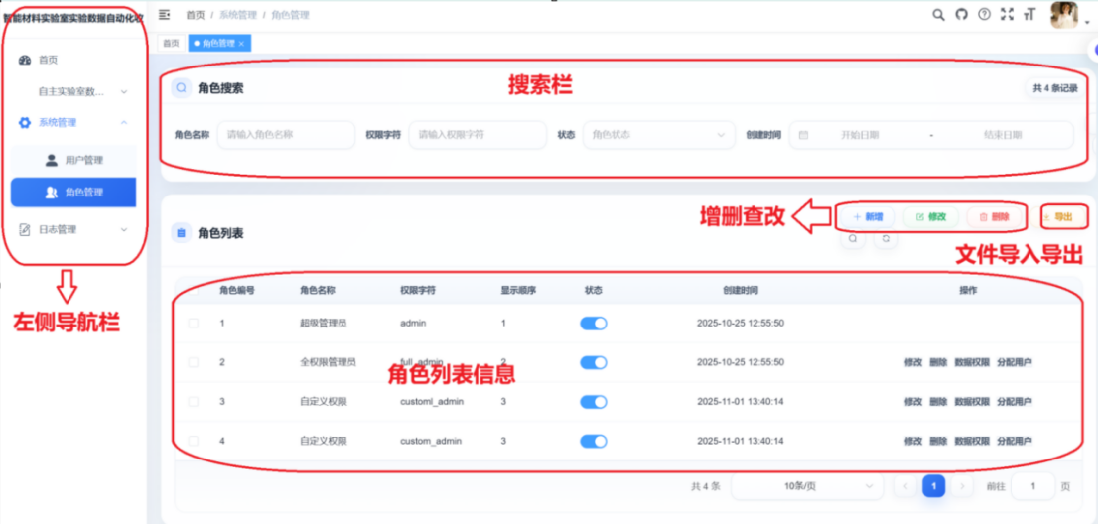
图 4-8系统管理-角色管理页面

4.4.3系统管理功能流程图
- 用户管理-增删查改
进入用户管理页面先进行查询并查看数据列表，随后可以选择新增、修改或删除操作。新增和修改流程包括填写或编辑表单、提交并校验，通过后分别执行插入或更新操作；删除流程则在执行前增加了确认步骤。整体结构呈现出统一的“操作 → 提交 → 校验 → 执行或回退”的模式。如图4-9所示：
图 4-9用户管理-增删查改流程图
- 用户管理-文件导入导出
用户管理中的文件导入与导出流程。整体分为两部分：一侧是文件上传流程，用户选择文件后先进行前端格式校验，校验通过后上传至服务器，根据结果反馈成功或失败；另一侧是文件导出流程，用户点击导出按钮后，由后端生成文件并由浏览器自动下载保存。整体结构清晰，其中上传流程包含校验与结果判断，导出流程则相对简洁直接。如图4-10所示：
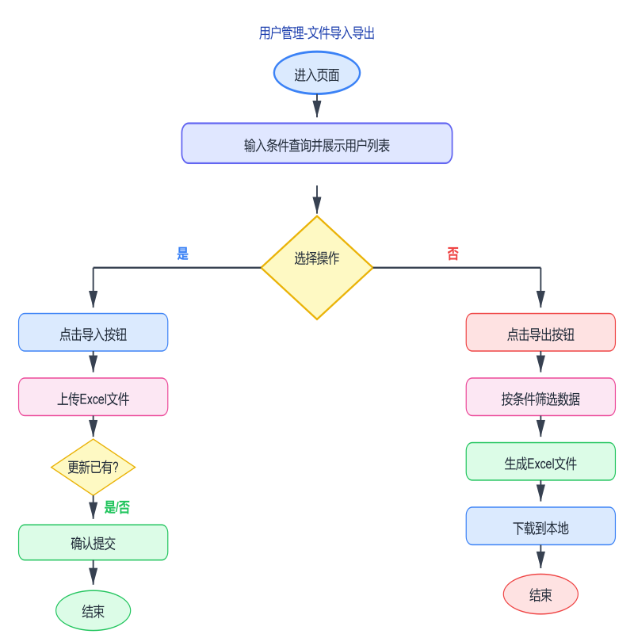
图 4-10用户管理-文件导入导出流程图
- 角色管理-增删查改
用户进入页面后先查询并查看角色列表，然后可以选择新增、修改或删除操作。新增和修改流程包括填写或编辑表单、提交并进行校验，通过后分别执行新增或更新；删除流程则在执行前增加确认步骤。整体流程结构统一，遵循“操作 → 提交 → 校验 → 执行或回退”的模式。如图4-11所示：
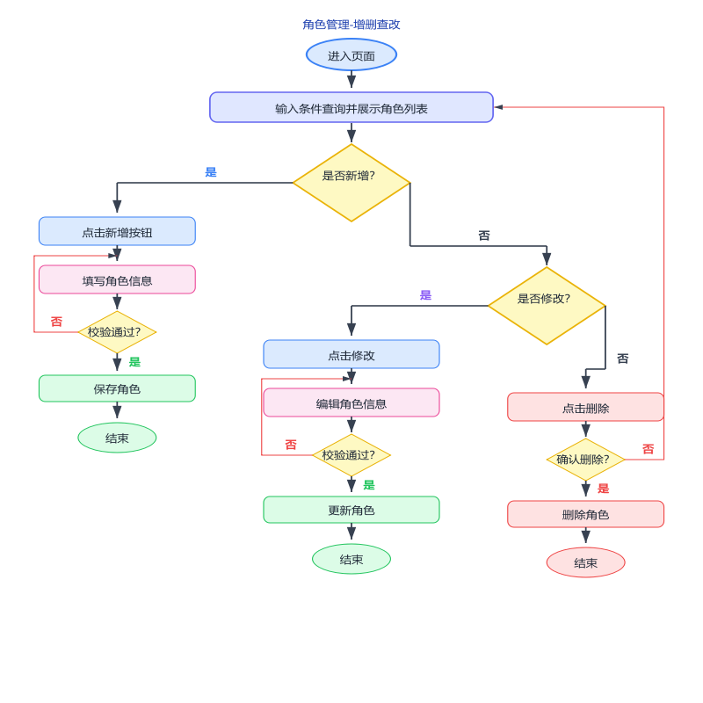
图 4-11角色管理-增删查改流程图
- 角色管理-文件导入导出
角色管理中的文件导入与导出流程。流程分为两个部分：一侧是导入（上传）流程，用户选择文件后先进行前端格式校验，校验通过后上传至服务器，并根据结果反馈成功或失败；另一侧是导出流程，用户点击导出按钮后，由后端生成文件并由浏览器自动下载保存。整体结构清晰，其中导入流程包含校验与结果判断，导出流程则较为简洁直接。如图4-12所示：
图 4-12角色管理-文件导入导出流程图

4.5 日志管理实现

4.5.1日志管理系统-操作日志页面展示
进入操作日志页面后，就是常见的列表布局。上面有一排筛选条件，可以按操作地址、系统模块、操作人、操作类型（新增、修改、删除、导出这些）、操作状态（正常或异常）以及操作时间范围来查。
工具栏里有删除、清空、导出三个按钮，都有权限限制。清空按钮可以直接把所有日志删掉。下面的表格会列出每条日志的信息，比如编号、所属模块、操作类型、操作人、操作IP、操作状态、操作时间，还有耗时（毫秒），有些列可以点一下排序。操作那一列只有一个“详细”，点开会弹出一个大窗口，把这条操作的完整信息都列出来，包括模块、登录信息（人、IP、位置）、请求地址和方式、调用的方法、请求参数、返回结果、耗时，还有异常信息（如果有的话）。如图4-13所示：
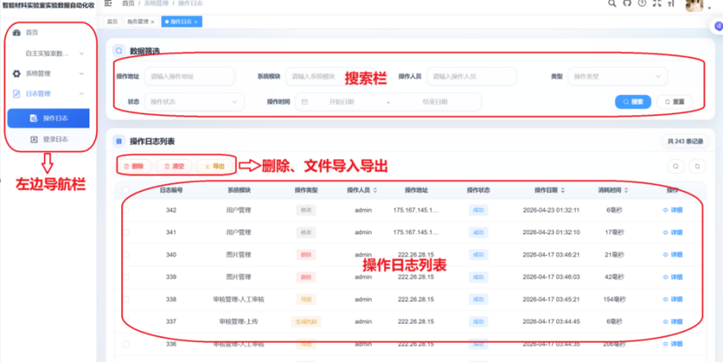
图 4-13日志管理系统-操作日志页面展示

4.5.2日志管理系统-登录日志页面展示
进入登录日志页面后，布局和操作日志页面差不多。上面有一个筛选栏，可以根据登录地址（IP）、用户名、登录状态（成功/失败）和登录时间范围来查找。工具栏除了删除、清空和导出按钮，还增加了一个解锁按钮——如果某个账户连续多次登录失败被锁定，管理员可以通过这个按钮手动解锁。
数据表格显示了每次登录的详细信息，包括访问编号、用户名、登录IP地址、登录地点（通过IP解析）、操作系统、浏览器类型、登录状态、描述信息和访问时间等，支持按用户名和时间排序。整个页面是只读的，不提供新增或修改功能，主要用于查看登录记录和进行安全审计。如图4-14所示：
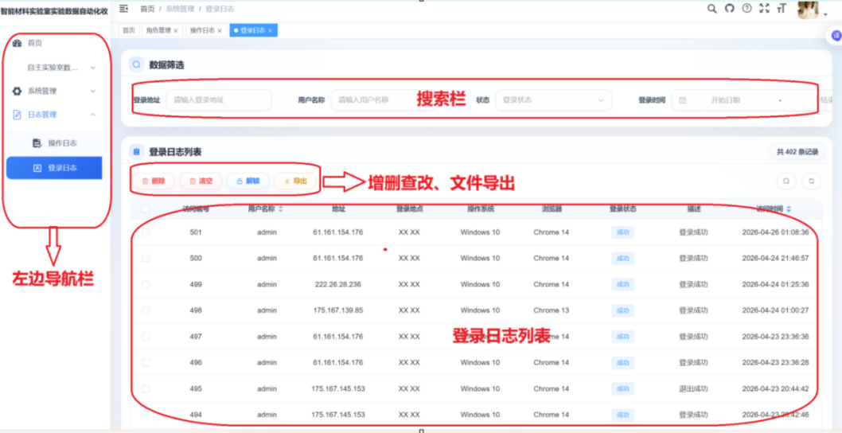
图 4-14日志管理系统-登陆日志页面展示

4.5.3日志管理功能流程图
- 操作日志-查询
操作日志的查询流程。用户进入页面后输入查询条件并提交，系统根据条件检索数据并展示日志列表；如果需要调整查询条件，可以返回重新查询。整体流程较为简单，主要围绕“输入条件 → 查询 → 展示结果”的基本步骤展开。如图4-15所示：
图 4-15操作日志-查询流程图
- 操作日志-批量删除
操作日志的批量删除流程。用户进入页面后查看日志列表，勾选多条记录并点击删除按钮，系统弹出确认提示；若确认删除，则执行批量删除操作并结束流程，若取消则返回删除前的状态。整体流程围绕“选择记录 → 发起删除 → 确认 → 执行或回退”展开。如图4-16所示：
图 4-16登录日志-批量删除流程图
- 登录日志-查询
登录日志的查询流程。用户进入页面后输入查询条件并发起查询，系统根据条件检索并展示日志列表；若需要调整条件，可以重新查询。整体流程简洁，主要围绕“输入条件 → 查询 → 展示结果”的基本步骤展开。如图4-17所示：
图 4-17登录日志-查询流程图
- 登录日志-批量删除
登录日志的批量删除流程。用户进入页面后查看日志列表，勾选多条记录并点击删除按钮，系统弹出确认提示；若确认删除，则执行批量删除操作并结束流程，若取消则返回删除前的状态。整体流程围绕“选择记录 → 发起删除 → 确认 → 执行或回退”展开。如图4-18所示：
图 4-18登录日志-批量删除流程图

第5章 系统测试

5.1 测试方法
在软件开发过程中，测试是保障系统质量的关键环节。其核心目的在于识别程序中的缺陷与漏洞，并验证系统功能是否符合需求文档的规范要求。若测试工作缺失或执行不充分，系统在交付使用后可能面临运行异常、功能失效等问题，严重时甚至引发数据丢失或安全漏洞被利用的风险。
我们这套系统的测试主要用了几种方法：
（1）黑盒测试
黑盒测试将程序视为一个完全封闭的“黑箱”，测试人员无需了解其内部代码实现，仅关注输入与预期输出之间的关系。简言之，该方法从用户视角对系统进行操作验证，例如检验按钮点击是否产生响应、表单填写能否成功提交、关键词搜索是否返回预期结果等。
在功能测试阶段，本项目主要采用黑盒测试方法。针对每个功能模块设计相应的测试用例，覆盖正常路径与异常路径。其中，正常路径用于验证功能是否符合预期工作状态；异常路径则用于检验系统在面对非法输入或错误操作时，能否给出合理的提示信息，而非直接崩溃。
（2）白盒测试
白盒测试要求测试人员具备代码理解能力，针对代码中的函数、方法或类编写测试用例，以确保各逻辑分支均能被执行，且边界条件得到妥善处理。受限于时间和人力资源，本项目的白盒测试主要集中在后端核心业务逻辑部分，具体包括登录认证、权限校验及数据验证规则等模块；前端的页面交互逻辑则主要依靠黑盒测试进行覆盖。
（3）回归测试
每当系统完成缺陷修复或功能新增后，需对既有功能进行重新验证，以确认相关修改未对原有正常功能造成负面影响，该过程称为回归测试。在每次版本发布之前，均会执行一次完整的回归测试，重点验证登录流程、权限控制机制以及数据的增删改查（CRUD）等基础功能，确保其仍能按预期正常工作。

5.2测试工具
工欲善其事，必先利其器。合理的工具选择能让测试工作事半功倍。本系统在测试过程中主要使用了以下工具：
- Postman
Postman 是一款常用的 API 接口调试工具。在本系统的开发与测试过程中，Postman 主要用于验证后端接口的功能，即通过模拟前端发送不同 HTTP 请求（如 GET、POST、PUT、DELETE 等），检验返回的状态码、响应数据格式及业务逻辑的正确性。尤其在测试登录验证模块时，Postman 能够便捷地模拟 Token 携带、请求头构造等场景，有助于快速定位前后端联调过程中出现的问题。
- Chrome DevTools
Chrome 浏览器自带的开发者工具在前端测试与调试过程中具有较高的实用价值。其中，Elements 面板可用于检查页面的 DOM 结构与样式渲染情况；Console 面板能够显示 JavaScript 运行时的日志信息及错误提示；Network 面板可监控所有 HTTP 请求的发起时间、请求参数、响应耗时及状态码；Application 面板则可查看 Cookie、LocalStorage 等本地存储数据。在测试登录验证流程时，开发者工具协助确认了 Token 是否正确存储，以及请求发送时是否自动携带该 Token。
- Vue Devtools
Vue Devtools 是一款专用于调试 Vue.js 应用程序的浏览器扩展插件。其功能包括实时查看组件树结构、检视各组件中的 Props、Data、Computed 属性及事件监听器，并可追踪 Vuex 或 Pinia 中数据状态的变化过程。在测试前端路由守卫、权限指令及动态菜单生成等功能时，使用该工具能够显著提升问题排查的直观性与效率。
- Apache JMeter
JMeter 是一款开源的性能测试工具，其主要用途在于模拟多用户并发访问场景，以评估系统在高负载条件下的稳定性和承载能力。后续章节的性能测试部分将采用 JMeter 对系统中的关键接口开展压力测试，并收集响应时间、吞吐量（TPS）及错误率等性能指标数据。

5.2 系统功能测试
功能测试的目标是验证系统各模块的实际表现是否与需求一致。下面选取具有代表性的功能场景进行测试用例设计与结果记录。
- 登录验证功能测试
登录是用户进入系统的第一道关口，也是安全机制的核心环节。本次测试覆盖正常登录、密码错误、验证码错误、账户锁定等典型场景。
经前述测试用例验证，登录验证模块的各项功能均能正确响应用户操作。其中，RSA加密传输机制可有效保障密码在网络传输过程中的安全性；JWT Token实现了无状态会话管理；路由守卫能够正确拦截对未授权页面的访问。在Token过期场景的测试中，发现一项待改进问题：Token过期后系统未向用户提供明确的提示信息。后续通过增加弹窗提醒方式对该问题进行了修复，从而提升了模块的可用性。如表5-1所示：
表5-1 登录验证功能测试用例表

编号 | 场景 | 步骤（简） | 预期结果
TC-LOG-01 | 正常登录 | 输入正确账号/密码/验证码，点登录 | 登录成功，跳转首页，获得Token
TC-LOG-02 | 密码错误 | 正确账号+错误密码 | 提示“用户名或密码错误”，无Token
TC-LOG-03 | 验证码错误 | 正确账号/密码+错误验证码 | 提示“验证码错误”，刷新验证码
TC-LOG-04 | 账户锁定 | 连续5次密码错误，第6次用正确密码 | 第5次后锁定15分钟，正确密码也无法登录
TC-LOG-05 | Token过期提示 | 使用过期Token访问接口 | 弹窗“登录已过期，请重新登录”
TC-LOG-06 | 未授权路由拦截 | 未登录直接访问需认证页面 | 路由守卫拦截，跳转登录页

- 实验数据管理功能测试
实验数据管理是系统的核心业务模块，测试重点关注数据的完整生命周期操作。
实验数据管理模块的CRUD操作均运行正常。表单校验规则能有效拦截不合法的输入，多条件组合筛选准确无误，批量操作的选中状态联动也没有问题。导出功能的Excel文件格式正确，中文编码没有乱码，这点在之前踩过坑，后来统一用了UTF-8 BOM编码才解决。如表5-2所示：
表 5-2 实验数据管理功能测试用例表
编号 | 场景 | 步骤（简） | 预期结果
TC-DATA-01 | 新增数据 | 填必填项，提交 | 保存成功，列表显示新记录
TC-DATA-02 | 表单校验 | 不填必填项或格式错误 | 显示校验错误提示，不提交
TC-DATA-03 | 多条件筛选 | 设多个筛选条件，点查询 | 列表只显示完全匹配的数据
TC-DATA-04 | 批量操作联动 | 勾选全选/取消单项 | 全选框状态正确联动，按钮启用/禁用正确
TC-DATA-05 | 导出Excel | 点击导出，打开文件 | 中文字段无乱码（UTF-8 BOM）

- 实验审核管理功能测试
审核模块与数据模块紧密配合，重点测试审核流转逻辑与批量操作能力。
审核模块的批量操作在实际使用中确实省了不少事。测试中发现当同时勾选了几十条记录做批量通过时，接口响应稍微有点慢，但最终都能正确处理完，没有出现部分成功部分失败的情况。如表5-3所示：
表 5-3 实验审核管理功能测试用例表
编号 | 场景 | 步骤（简） | 预期结果
TC-AUDIT-01 | 单条通过 | 待审核记录点“通过” | 状态变“已通过”，移出待审列
TC-AUDIT-02 | 单条拒绝 | 点“拒绝”并填理由 | 状态变“已拒绝”，理由可查
TC-AUDIT-03 | 批量通过 | 勾选多条（如30条）点批量通过 | 全部成功，无部分失败（响应稍慢但正确）
TC-AUDIT-04 | 批量部分失败 | 勾选含失效记录 | 提示部分失败，已成功的不回滚
TC-AUDIT-05 | 审核流转日志 | 查看已审核记录详情 | 显示完整审核人、时间、操作、理由

- 用户管理功能测试
用户管理模块涵盖账号治理与权限分配两大职能，测试范围包括部门导航、增删改查（CRUD）操作及相关特色功能。测试结果表明，用户管理模块中的部门树联动筛选机制响应流畅，部门节点切换时列表刷新无明显延迟。在Excel导入功能的测试中，通过构造一条包含重复用户名的数据验证系统的冲突处理能力，结果表明系统能够正确识别重复项并给出明确的冲突提示，未出现静默覆盖现象。如表5-4所示：
表 5-4 用户管理功能测试用例表
编号 | 场景 | 步骤（简） | 预期结果
TC-USER-01 | 部门树联动 | 点击部门树节点 | 右侧列表立即刷新，显示该部门用户
TC-USER-02 | 新增用户 | 填用户名、部门等，提交 | 用户创建成功，出现在对应部门
TC-USER-03 | 编辑用户 | 修改手机号/邮箱，保存 | 信息更新正确
TC-USER-04 | 删除用户 | 点删除，确认 | 用户移除，无法登录
TC-USER-05 | Excel导入（重复用户名） | 上传含重复用户名的文件 | 提示冲突，不静默覆盖

- 角色管理功能测试
角色管理作为基于角色的访问控制（RBAC）体系中的配置核心，测试重点在于权限分配功能与数据范围配置的正确性。在角色管理的菜单权限树测试过程中，发现一项细节性问题：当菜单层级较深时，执行全选操作会出现短暂卡顿。该现象的原因为系统需递归遍历全部子节点以完成状态同步。然而，在实际使用场景中，菜单节点总数有限，因此该性能波动对整体操作体验影响甚微。如表5-5所示：色管理是RBAC体系的配置中心，重点测试权限分配与数据范围配置。
角色管理的菜单权限树在测试时发现一个小细节——当菜单层级比较深的时候，全选操作会有短暂的卡顿，因为要递归遍历所有子节点。不过实际使用中菜单数量有限，影响不大。如表5-5所示：
表 5-5 角色管理功能测试用例表
编号 | 场景 | 步骤（简） | 预期结果
TC-ROLE-01 | 新增角色 | 填角色名，勾菜单权限，保存 | 角色列表新增，登录后仅见授权菜单
TC-ROLE-02 | 深层菜单全选 | 对深层菜单树点全选 | 短暂卡顿（递归），但所有子节点正确勾选
TC-ROLE-03 | 数据范围配置 | 设角色数据范围为“本部门” | 该角色用户只能看本部门数据
TC-ROLE-04 | 编辑角色 | 修改权限，保存 | 权限立即或下次登录后生效
TC-ROLE-05 | 删除角色 | 删除未关联用户的角色 | 角色移除；若有关联则阻止删除

- 日志管理功能测试
日志模块以只读模式为主要展示方式，测试重点聚焦于记录准确性、查询能力及数据清理功能。整体运行稳定性表现良好。在操作日志的详情弹窗中，可直观查看请求参数与返回参数的完整JSON数据结构，为线上问题的排查提供了便利。登录日志中的IP地理位置解析结果基本准确，偶发性偏差源于第三方服务本身的限制，属于可接受的正常情况。
功能测试旨在验证系统的基本可用性，而性能测试则评估系统的易用性与响应效率。一个功能完备的系统，若响应延迟过高，可能引发用户负面操作体验，严重时甚至导致挫败感，最终显著降低整体用户体验。如表5-6所示：

表 5-6 日志管理功能测试用例表
编号 | 场景 | 步骤（简） | 预期结果
TC-LOG-01 | 操作日志记录 | 执行增删改，查看日志 | 记录操作人、时间、请求/返回JSON
TC-LOG-02 | 日志详情弹窗 | 点某条日志详情 | 弹窗显示完整JSON，便于排查
TC-LOG-03 | 登录IP地理位置 | 查看登录日志中的IP地理位置 | 大部分准确，偏差来自第三方服务
TC-LOG-04 | 日志查询过滤 | 按多条件组合查询 | 结果准确，响应<2秒
TC-LOG-05 | 日志清理 | 管理员删除过期日志 | 过期日志物理删除，列表不显示

第 6 章 总结与展望

6.1总结
本论文围绕实验室在实验数据管理方面的信息化需求，经过深入研究和开发，成功构建了一套基于Spring Boot与Vue3的自主实验室数据管理系统。系统采用前后端分离架构，集成了登录验证、实验数据管理、实验审核、用户管理、角色管理及日志管理等核心功能模块。经全面测试验证，系统功能完整、运行稳定，能够满足实验室日常业务管理的实际需求。
本文首先对当前实验室管理系统的国内外研究现状进行了分析，发现传统管理模式在效率、安全性和可扩展性方面存在不足。在此基础上，结合实验室的实际业务场景进行了需求分析，明确了系统的功能边界与技术选型方向。
在系统设计阶段，采用了B/S架构、Spring Boot后端框架、Vue3前端框架及MySQL数据库等技术方案。基于RBAC权限模型设计了灵活的角色与菜单管理体系，采用JWT无状态认证方案保障了系统的安全性，通过模块化的功能划分确保了系统的高内聚与低耦合特性。
在系统实现与测试阶段，按照设计文档完成了前后端的编码开发工作，并围绕六大核心模块开展了功能测试与性能测试。功能测试覆盖了正常流程与异常场景，各项功能均符合预期；性能测试使用JMeter工具对核心接口进行了分级压测，确认系统能够支撑常规并发下的稳定运行。
该系统的实施有效提升了实验室在实验任务管理、审核流转、人员权限控制等方面的信息化水平，为实验室日常运营提供了便捷可靠的管理工具。同时，本设计与实现过程也为同类中小规模管理信息系统的开发提供了可参考的技术方案与实践经验。

6.2 展望
本文所研究的自主实验室数据管理系统虽已满足实验室的基础业务需求，但在实际应用中仍存在不足和可扩展的空间。
在系统的不足方面，当前系统尚未实现消息通知机制（如审核结果自动推送、任务到期提醒等），移动端适配也有待完善，目前仅支持PC端浏览器访问。此外，系统未引入工作流引擎，审核流程相对固定，难以应对未来可能出现的多级审批或复杂流转场景。随着实验数据的持续积累，历史数据的统计分析与可视化展示能力也需进一步加强。
对于后期可扩展的功能，系统可以考虑集成消息推送服务，实现关键业务的实时提醒；引入ECharts等图表库，为实验数据提供多维度的统计报表与趋势分析能力。在技术层面，可以考虑引入Redis缓存层进一步优化接口响应速度，或者引入Elasticsearch提升海量日志数据的检索效率。此外，随着移动办公需求的增长，开发基于小程序或uni-app的移动端应用也将是重要的扩展方向，使研究人员能够随时随地进行实验任务的查看与管理。
综上所述，针对当前系统的不足和未来的扩展方向进行持续改进与优化，将进一步提升自主实验室数据管理系统的综合能力与用户体验，更好地服务于实验室的科研与管理工作。

参考文献
- 尤雨溪．Vue.js设计与实现[M]．北京：人民邮电出版社，2022．
- 梁灏．Vue.js实战[M]．北京：清华大学出版社，2017．
- 王天春．Spring Boot企业级应用开发实战[M]．北京：电子工业出版社，2020．
- 李刚．疯狂Spring Boot终极讲义[M]．北京：电子工业出版社，2020．
- 郑天民．微服务设计原理与架构[M]．北京：人民邮电出版社，2021．
- 方志豪．基于RBAC模型的权限管理系统的设计与实现[J]．计算机应用与软件，2019，36(5)：21-25．
- 张伟，李明．基于Spring Security的Web系统安全认证方案研究[J]．计算机工程与设计，2021，42(8)：2240-2245．
- 刘洋，王磊．JSON Web Token在前后端分离架构中的应用研究[J]．软件导刊，2020，19(3)：55-58．
- 陈浩，赵亮．基于Vue.js的前端SPA框架的设计与实现[D]．济南：山东大学，2020．
- 周凯．基于Spring Boot+Vue的实验室管理系统的设计与实现[D]．武汉：华中科技大学，2021．
- 吴晓敏．基于RuoYi框架的后台管理系统的研究与应用[D]．成都：电子科技大学，2022．
- 黄俊峰．Web系统中基于JWT的无状态认证机制研究[J]．信息技术与信息化，2021，(6)：120-123．
- 赵文博，孙丽华．基于MyBatis-Plus的数据持久层优化策略[J]．电脑知识与技术，2022，18(14)：65-67．
- 林志远．Element Plus组件库在企业级前端项目中的应用实践[J]．软件工程，2023，26(3)：42-45．
- 马晓东．B/S架构下前后端分离开发模式的研究与实践[J]．计算机技术与发展，2020，30(7)：156-160．
- 孙建国．软件测试方法与技术[M]．北京：清华大学出版社，2019．
- 朱少民．全程软件测试[M]．北京：电子工业出版社，2019．
- 何晓庆．基于JMeter的Web系统性能测试方法研究[J]．电脑编程与技巧，2022，(9)：85-88．
- 李华强，张明辉．MySQL数据库索引优化策略与实践[J]．计算机应用与软件，2021，38(6)：78-82．
- 王海涛，刘芳．Redis缓存在Web系统中的应用研究[J]．计算机工程与应用，2020，56(15)：145-150．
- Jones M, Anton S．OAuth 2.0 and OpenID Connect in Action[M]．Manning Publications，2020．
- Richardson L．RESTful Web APIs[M]．O'Reilly Media，2013．
- Kyle Simpson．You Don't Know JS: ES & Beyond[M]．O'Reilly Media，2015．
- Craig Walls．Spring in Action[M]．Manning Publications，2021．
- 胡峰．基于Axios的HTTP请求封装与拦截器设计[J]．软件导刊，2022，21(4)：33-36．
- 郑晓明．软件工程理论与实践[M]．北京：机械工业出版社，2018．
- 吕鑫，周明．基于AOP的日志记录系统的设计与实现[J]．计算机技术与发展，2021，31(9)：112-116．
- 唐承玲，王虎，李光平．基于JMeter的Web性能测试研究[J]．电脑与电信，2021，(6)：65-68．
- 孙庚．浅谈JUnit4的参数化测试[J]．软件（教育现代化）（电子版），2019，(1)：122-123．
- 赵圆圆，伍岑．前后端分离的系统解耦部署方案设计与实现[J]．计算机时代，2022，(10)：5-8．
- Martin R C．Clean Architecture: A Craftsman's Guide to Software Structure and Design[M]．Prentice Hall，2017．
- Fowler M．Patterns of Enterprise Application Architecture[M]．Addison-Wesley，2002．
- Gamma E, Helm R, Johnson R, Vlissides J．Design Patterns: Elements of Reusable Object-Oriented Software[M]．Addison-Wesley，1994．
- Newman S．Building Microservices: Designing Fine-Grained Systems[M]．O'Reilly Media，2021．
- Evans E．Domain-Driven Design: Tackling Complexity in the Heart of Software[M]．Addison-Wesley，2003．
- Kleppmann M．Designing Data-Intensive Applications[M]．O'Reilly Media，2017．
- Nygard M．Release It!: Design and Deploy Production-Ready Software[M]．Pragmatic Bookshelf，2018．
- Hunt A, Thomas D．The Pragmatic Programmer[M]．Addison-Wesley，2019．
- Banks C, Porcello E．Learning React: Functional Web Development with React and Redux[M]．O'Reilly Media，2020．

致 谢
本项目的内容到此基本上就叙述完毕了，同时这也标志着本科生涯的尾端。有点仓促，但总归是一个善终。
首先，我要特别感谢我的导师赵奇。在论文的选题、研究开展及撰写过程中，导师始终以严谨的学术标准和高度负责的态度对我进行指导。从研究思路的构建到细节问题的反复推敲，导师都给予了严格而细致的要求，使我逐步养成了规范的科研习惯和严肃认真的治学态度。虽然过程充满挑战，但正是在这样的严格要求下，我的科研能力和问题分析能力得到了显著提升，这段经历将成为我今后发展的宝贵财富。
其次，我要特别感谢李春礁李师兄。得益于其在后端以及数据库方面的艰苦卓越的贡献，本项目可以在极短时间内仅利用前端技术便快速搭建完成。站在巨人的肩膀上，我得以在大学的最后阶段瞥见了科研团队协作精神的曙光，真是美丽至极。长者如父。如果有可能，真的还希望能够留在这里感受师门的友谊，这里不仅有善良人性的温暖还有技术知性的光辉。
此外，我特别感谢我的家人。如果没有他们的资金支持，我可能会露宿街头，蓬头垢面，成为流放汉。
还有，我要特别感谢教书育人的老师，因为有了他们，知识殿堂的一角才会向我展漏。我记得上学期间逃过好多次课，多到记不清了，对那些授课教师，致以诚挚的歉意。年少轻狂不懂事，心里装的东西太过于狭隘了。
同时，感谢才宝老师对毕业生事务的关心。她是一位负责人的好老师。如果没有她，我可能稀里糊涂地毕不了业。
最后，谨向所有关心和帮助过我的人表示衷心的感谢。未来的道路仍然充满未知与挑战，我将以更加严谨的态度和踏实的作风不断前行，在计算机科学与技术领域继续探索与进步，不负所学，不负所期。

